Latvijas Pašvaldību savienība

Centralizēto eksāmenu rezultātu analīze par 2017./2018. mācību gadu

Autors: Jānis Upenieks

Rīga
2018
Satura rādītājs
Ievads 3
Centralizēto eksāmenu rezultātu kopsavilkuma salīdzinājums 4
Centralizēto eksāmenu rezultāti pēc dzimuma 8
Centralizēto eksāmenu vērtējumi pēc teritoriālā griezuma 12
Skolu sadalījums pēc eksāmenu kārtotāju skaita 16
Centralizēto eksāmenu vērtējumi pa mācību programmām (plūsmām) 19
Eksāmenu rezultātu vērtējums pa skolu tipiem 24
Valsts ģimnāzijas 26
Ģimnāzijas 28
Vidusskolas 30
Profesionālās izglītības iestādes 32
Vakara / tālmācības izglītības iestādēs 34
Vidusskolu un ģimnāziju TOP 10 pēc nokārtoto eksāmenu vidējiem rādītājiem atkarībā no kārtotāju skaita skolā 36
Saistības starp centralizēto eksāmenu rezultātiem 40
Dati un kartogrāfiskie materiāli 42
Pielikums Nr. 1. Dzimums 43
Pielikums Nr. 2. Teritoriālais griezums 46
Pielikums Nr. 3. Skolu sadalījums pēc eksāmenu kārtotāju skaita 49
Pielikums Nr. 4. Valodu plūsmas 55

Ievads
2017./2018. mācību gada centralizēto eksāmenu rezultātu analīzes mērķis ir sniegt ieskatu par vidusskolu centralizēto eksāmenu rezultātiem vispārējās izglītības iestādēs, kas ļauj pašvaldībām, sabiedrībai, vecākiem un skolēniem novērtēt centralizēto eksāmenu rezultātus dažādos griezumos, pašvaldībām pieņemt lēmumus, vērtējot skolu tīklu un izstrādājot pilsētas vai novada izglītības attīstības stratēģiju vai finansiāli motivējot skolotājus pēc skolēnu snieguma līmeņa.
Latvijas Pašvaldību savienība ir veikusi centralizēto valsts eksāmenu rezultātu analīzes par 2014./2015., 2015./2016. un 2016./2017. mācību gadiem. Tos var apskatīt, nospiežot uz saitēm, kas atrodas 1., 2. un 3. zemteksta piezīmēs, vai arī apmeklējot Projekta „Lietpratīga pārvaldība un Latvijas pašvaldību veiktspējas uzlabošana” izveidoto Benchlearning informācijas sistēmu (BLIS) https://blis.lps.lv sadaļā Publikācijas apakšsadaļā Pētījumi. Centralizēto eksāmenu rezultātu analīze par 2017./2018. mācību gadu ir loģisks turpinājums iepriekš veiktajiem pētījumiem.
Lai redzētu notikušās izmaiņas gada laikā, pētījumā par 2017./2018. mācību gada eksāmenu rezultātos ir iekļauti arī rādītāji no iepriekšējā gada pētījuma.
Pētījumā nav veikti statistisko kļūdu aprēķini, taču tiek rādīti visi raksturojošie lielumi, lai varētu izdarīt secinājumus, vai konkrētie aprēķinātie rezultāti ir salīdzināmi. Šis analītiskais darbs domāts kā faktu atspoguļojums. Tāpēc aicinām datus salīdzināt kritiski, jo nospiedošā vairākumā no statistikas viedokļa dati nav salīdzināmi.
Lai vērtētu izmaiņas, aicinām izmantot arī LPS iepriekšējos gados veiktos centralizēto eksāmenu rezultātu analītiskos darbus.
Analītiskajā darbā ir katrai tēmai ir veikti aprēķini, kas uz to ļauj palūkoties no dažādiem skata punktiem. Tā kā tēma ir ļoti plaša, ļaujam lasītājam pašam izdarīt secinājumus no aktuālā rakursa.

Centralizēto eksāmenu rezultātu kopsavilkuma salīdzinājums
Centralizēto eksāmenu 2017./2018. gada rezultātu analīze ir veikta, izmantojot Valsts izglītības satura centra (VISC) mājas lapā pieejamos datus sadaļā “Vispārējā izglītība” un “Statistika”. Centralizēto eksāmenu vērtējums un analīze pa priekšmetiem veikta, izvēloties dažādus parametrus: skolas atrašanās vieta, skolas tips, mācību programmas jeb plūsmas (latviešu mācību programma, latviešu un mazākumtautību izglītības programma un mazākumtautību izglītības programma), eksāmenu kārtotāju dzimums un kārtotāju skaita lielums.
Latvijā vispārizglītojošās izglītības iestādes, kurās tiek kārtoti eksāmeni, VISC ir sadalījis pa šādiem tipiem:
- Ģimnāzija;
- Nav datu;
- Pamatskola;
- Personām ar iegūtu vidējo izglītību;
- Profesionālās izglītības iestādes;
- Speciālās izglītības iestādes;
- Vakara / tālmācības;
- Valsts ģimnāzija;
- Vidusskola.
1.tabula. Valsts izglītības satura centrā kārtoto eksāmenu skaits pa skolu tipiem un mācību programmām.
Skolu tipi | Latviešu mācību programma | Latviešu un mazākumtautību izglītības programmas | Mazākumtautību izglītības programma | Nav datu | Kopā
Nav datu |  |  |  | 11 | 11
Pamatskolas | 3 |  |  | 7 | 10
Personām ar iegūtu vidējo izglītību | 4 |  | 3 | 6 | 13
Speciālās izglītības iestādes | 3 |  |  | 14 | 17
Vakara / tālmācības |  | 4 |  | 4 | 8
Valsts ģimnāzijas |  |  | 3 | 4 | 7
Vidusskolas |  |  |  | 11 | 11
Kopā | 10 | 4 | 6 | 57 | 77
Valsts izglītības un satura centrā 2017./2018. mācību gadā tika kārtoti 77 eksāmeni. Dažādiem kārtotiem eksāmeniem bija dažādas atzīmes par skolu tipiem, piemēram, tika kārtoti 10 eksāmeni, kuriem atzīme bija pamatskola. Par 11 kārtotiem eksāmeniem nebija datu utt.
Tikai Valsts izglītības satura centrā kārtotiem eksāmeniem nebija atzīmju par mācību programmu (57 kārtotiem eksāmeniem nav atzīmes par mācību programmu) vai skolu tipiem (nav datu par 11 kārtotiem eksāmeniem nav atzīmes par skolu tipu). Visās tabulās, kurās ir ailes “Nav datu” un skolu tips ir “Pamatskola”, dati attiecināmi par eksāmeniem, kas kārtoti Valsts izglītības satura centrā.
Tāpat arī kārtoti eksāmeni personām ar vidējo izglītību. Tie ir kārtoti dažās augstskolās un Valsts izglītības satura centrā. Skatīt 2. tabulu.
Divās izglītības iestādēs (Liepājas Universitāte un Rīgas Centra krievu privātģimnāzija) nebija iespējams noteikt kārtotāju skaita grupu, jo šajās izglītības iestādēs netika kārtoti obligātie centralizētie eksāmeni.
2.tabula. Kārtoto eksāmenu skaits izglītības iestādēs, kurus kārtoja personas ar iegūtu vidējo izglītību.
Personām ar iegūtu vidējo izglītību | Kārtoto eksāmenu skaits
Daugavpils Universitāte | 7
Latvijas Universitāte | 233
Liepājas Universitāte | 8
Valsts izglītības satura centrs (VISC) | 13
Vidzemes Augstskola | 3
Kopā | 264

Dati tabulās un diagrammās ir par 2017./2018. mācību gadu, ja vien nav īpaša norāde uz citu mācību gadu.
Valstī 2017./2018. mācību gadā tika kārtoti šādi centralizētie eksāmeni: obligātie – latviešu valodā, matemātikā un viena svešvalodā (angļu valodā vai krievu valodā, vai vācu valodā vai franču valodā), izvēles priekšmetos – vēsturē, bioloģijā, fizikā un ķīmijā.
Pētījumā tiek izmantoti aprēķinātie vidējie aritmētiskie eksāmenu rezultāti, un vidējo sniegumu analīzē tiek izmantots katra skolēna iegūtais vērtējums pret maksimāli iespējamo vērtējumu attiecīgajā eksāmenā. Šie dati (vidējais kopprocents) tiek izteikti %, un šis rādītājs tiek ņemts kā galvenais rādītājs visos aprēķinos. 3. tabulā ir apkopoti un parādīti kārtoto centralizēto eksāmenu skaits pa priekšmetiem, to vidējie rezultāti gan 2017./2018., gan arī 2016./2017. mācību gadā, kā arī eksāmenu kārtotāju īpatsvars pret visu eksāmenu kārtotāju skaitu. Eksāmenu kārtotāju īpatsvars norāda uz to, cik procentuāli no visiem eksāmenu kārtotājiem izvēlas kārtot konkrēto eksāmenu priekšmetā.
3.tabula. Centralizēto eksāmenu vidējie rezultāti (kopprocents, %) un kārtoto eksāmenu skaits pa mācību priekšmetiem, eksāmenu kārtotāju īpatsvars procentos pret visu eksāmenu kārtotāju skaitu, kā arī 2016./2017.m.g. eksāmenu rezultāti pa priekšmetiem
Mācību priekšmets | Centralizēto eksāmenu rezultāti pa mācību priekšmetiem (vidējais kopprocents, %) | Kārtoto centralizēto eksāmenu skaits | Kārtoto eksāmenu īpatsvars (%) pret visu kārtoto eksāmenu skaitu | Centralizēto eksāmenu rezultāti pa mācību priekšmetiem (vidējais kopprocents, 2016./2017. m.g.)
Bioloģija | 60,78 | 1322 | 9,51 | 63,68
Ķīmija | 61,45 | 662 | 4,76 | 63,09
Angļu valoda | 61,87 | 12544 | 90,25 | 59,78
Franču valoda | 67,87 | 23 | 0,17 | 73,33
Vācu valoda | 72,09 | 58 | 0,42 | 60,86
Vēsture | 40,05 | 4792 | 34,48 | 41,45
Latviešu valoda | 52,56 | 13805 | 99,32 | 50,95
Matemātika | 34,64 | 13899 | 100,00 | 34,85
Fizika | 39,82 | 1156 | 8,32 | 49,88
Krievu valoda | 70,33 | 2408 | 17,32 | 68,56
Vidēji/kopā | 49,68 | 50669 |  | 49,11

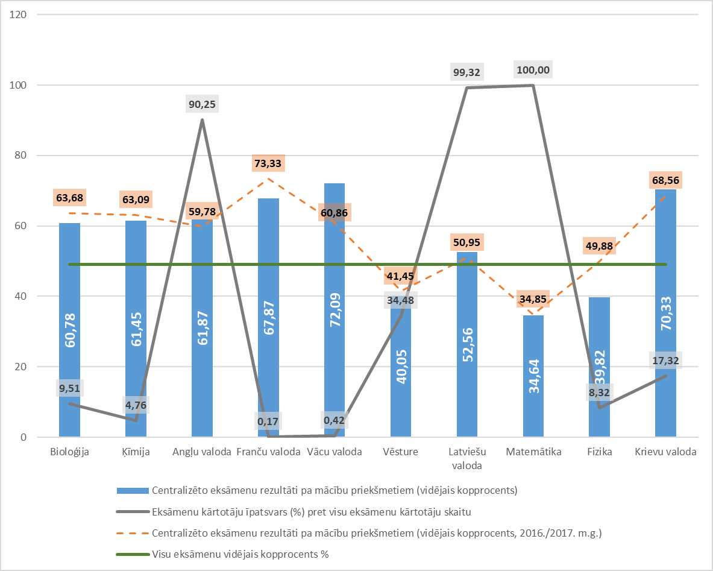
1.attēls. Centralizēto eksāmenu vērtējumi pa mācību priekšmetiem (vidējais kopprocents ,%), eksāmenu kārtotāju īpatsvars (%) pret visu eksāmenu kārtotāju skaitu, centralizēto eksāmenu vērtējumi pa mācību priekšmetiem (vidējais kopprocents, 2016./2017.m.g.) un visu eksāmenu vidējais vērtējums procentos

Šajā mācību gadā ar augstākiem vidējiem rādītājiem centralizētie eksāmeni nokārtoti vācu valodā ar vērtējumu 72,09 procenti (kārtotāju skaits - 58), kā arī krievu valodā – 70,33 procenti (kārtotāju skaits – 2408).
Jauniešu tendences, izvēloties kārtot eksāmenus, būtiski neatšķiras un saglabājušās ļoti līdzīgi kā 2016./2017. m.g.
Zemākie vidējie rādītāji ir matemātikā (34,64 procenti pie 13899 kārtotāju skaita), kā arī fizikā (39,82 procenti pie 1156 kārtotāju skaita).
Vidējie rezultāti paaugstinājušies šādos priekšmetos: vācu valodā (11,23 procentpunkti), angļu valodā (2,09 procentpunkti), krievu valodā (1,77 procentpunkti), latviešu valodā (1,61 procentpunkti). Vidējie rezultāti pazeminājušies šādos priekšmetos: fizika (10,06 procentpunktu samazinājums), franču valoda (5,46 procentpunktu samazinājums), bioloģija (2,90 procentpunktu samazinājums), ķīmija (1,64 procentpunktu samazinājums) vēsture (1,40 procentpunktu samazinājums) un matemātika (0,21 procentpunktu samazinājums). Visu eksāmenu vidējie rādītāji valstī, salīdzinot ar iepriekšējo mācību gadu, ir pieauguši par 0,57 procentpunktiem (no 49,11 procentiem 2016./2017. m.g. uz 49,68 procentiem 2017./2018. m.g.)
Vērojama tendence, ka izvēles mācību priekšmetos eksāmeni tiek kārtoti ar augstākiem rezultātiem, izņemot fiziku un vēsturi. 1. attēlā tas uzskatāmi parādīts grafika veidā.

Centralizēto eksāmenu rezultāti pēc dzimuma
4.tabula. Kārtoto centralizēto eksāmenu skaits, rezultāti pa mācību priekšmetiem (vidējais kopprocents, %) un eksāmenu kārtotāju īpatsvars pēc dzimuma
Mācību priekšmets | Vidējais kopprocents (%) kārtotiem eksāmeniem (jaunietes) | Kārtoto eksāmenu skaits (jaunietes) | Vidējais kopprocents (%) kārtotiem eksāmeniem (jaunieši) | Kārtoto eksāmenu skaits (jaunieši) | Eksāmenu kārtotāju (jaunietes) īpatsvars pret visām eksāmenu kārtotājām (jaunietes) | Eksāmenu kārtotāju (jaunieši) īpatsvars pret visiem eksāmenu kārtotājiem (jaunieši)
Bioloģija | 60,93 | 973 | 60,36 | 349 | 13,45 | 5,23
Ķīmija | 61,21 | 439 | 61,91 | 223 | 6,07 | 3,34
Angļu valoda | 61,82 | 6434 | 61,91 | 6110 | 88,97 | 91,65
Franču valoda | 70,95 | 17 | 59,14 | 6 | 0,24 | 0,09
Vācu valoda | 71,24 | 38 | 73,69 | 20 | 0,53 | 0,30
Vēsture | 41,36 | 2300 | 38,83 | 2492 | 31,80 | 37,38
Latviešu valoda | 58,19 | 7196 | 46,43 | 6609 | 99,50 | 99,13
Matemātika | 35,86 | 7232 | 33,30 | 6667 | 100,00 | 100,00
Fizika | 44,27 | 224 | 38,75 | 932 | 3,10 | 13,98
Krievu valoda | 72,17 | 1412 | 67,71 | 996 | 19,52 | 14,94
Vidēji / kopā | 52,27 | 26265 | 46,88 | 24404

Vērtējot obligāto matemātikas eksāmenu kārtotāju skaitu pēc dzimuma, jāsecina, ka jaunietes starp eksāmenu kārtotājiem ir par aptuveni 565 vairāk kā jaunieši. Savukārt jaunietes vidēji par 5,39 (2016./2017. mācību gadā atšķirība bija par 5,94 procentpunktiem jaunietēm par labu) procentpunktiem nokārto eksāmenus ar augstākiem rezultātiem.
Tikai trīs eksāmenu priekšmetos jaunieši nokārto ar augstākiem vidējiem rezultātiem kā jaunietes: vācu valoda (atšķirība 2,45 procentpunkti), ķīmija (atšķirība 0,70 procentpunkti) un angļu valoda (atšķirība 0,09 procentpunkti). Jaunietes ar augstākiem vidējiem rādītājiem ir nokārtojušas centralizētajos eksāmenos šādos priekšmetos: franču valoda (11,80 procentpunkti), latviešu valoda (11,77 procentpunkti), fizika (5,52 procentpunkti), krievu valoda (4,46 procentpunkti), matemātika (2,56 procentpunkti), vēsture (2,53 procentpunkti), bioloģija (0,57 procentpunkti).
No visām jaunietēm 13,45% izvēlas kārtot bioloģijas eksāmenus, savukārt, jaunieši tikai 5,23% no visiem jauniešiem. No visiem jauniešiem 13,98% izvēlas kārtot fizikas eksāmenu, kamēr tikai 3,10% jaunietes no visām jaunietēm izvēlas kārtot šo eksāmenu. Jaunieši labprātāk vairāk izvēlas kārtot vēstures eksāmenu nekā jaunietes (atšķirība 5,58 procentpunkti).
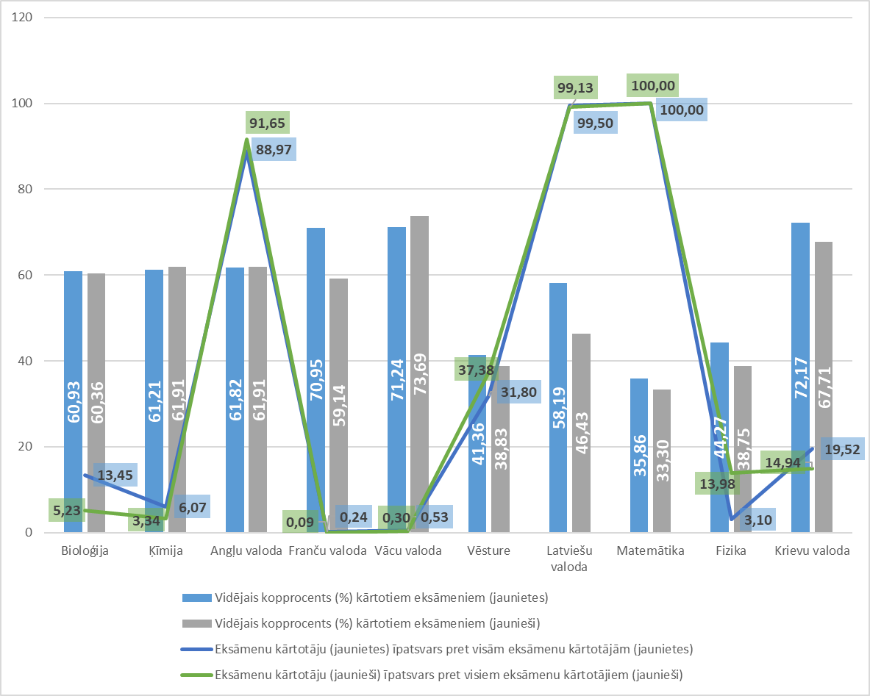
2.attēls. Centralizēto eksāmenu īpatsvars (%) pa mācību priekšmetiem, eksāmenu rezultāti pa mācību priekšmetiem (vidējais kopprocents, %) pēc dzimuma
5.tabula. Centralizēto eksāmenu vidējie rezultāti pēc izglītības iestāžu atrašanās vietas un dzimuma (vidējais kopprocents, %), kā arī kārtoto eksāmenu skaits pēc dzimuma.
Pēc atrašanās vietas | Vidējais kopprocents (%) kārtotiem eksāmeniem (jaunietes) | Kārtoto eksāmenu skaits (jaunietes) | Vidējais kopprocents (%) kārtotiem eksāmeniem (jaunieši) | Kārtoto eksāmenu skaits (jaunieši)
Lauki | 48,47 | 2529 | 40,74 | 3009
Pilsētas | 53,52 | 6927 | 47,68 | 6409
Republikas pilsētas | 50,81 | 7089 | 44,42 | 6546
Rīga | 53,43 | 9720 | 50,39 | 8440

6.tabula. Kārtoto eksāmenu vidējie rezultāti (kopprocents, %) un kārtoto eksāmenu skaits pēc mācību programmām (plūsmām).
Mācību programma  (valodu plūsmas) | Vidējais kopprocents (%) kārtotiem eksāmeniem (jaunietes) | Kārtoto eksāmenu skaits (jaunietes) | Vidējais kopprocents (%) kārtotiem eksāmeniem (jaunieši) | Kārtoto eksāmenu skaits (jaunieši)
Latviešu mācību programma | 52,78 | 20159 | 46,84 | 19769
Latviešu un mazākumtautību izglītības programmas | 48,42 | 2431 | 44,86 | 2119
Mazākumtautību izglītības programma | 51,99 | 3647 | 48,93 | 2487
Nav datu | 59,28 | 28 | 50,12 | 29

7.tabula. Centralizēto eksāmenu vidējie rezultāti pēc skolu tipa pa dzimumiem (vidējais kopprocents, %) un eksāmenu kārtotāju skaits pēc dzimuma.
Skolu tipi | Vidējais kopprocents (%) kārtotiem eksāmeniem (jaunietes) | Kārtoto eksāmenu skaits (jaunietes) | Vidējais kopprocents (%) kārtotiem eksāmeniem (jaunieši) | Kārtoto eksāmenu skaits (jaunieši)
Ģimnāzijas | 60,36 | 1336 | 58,08 | 927
Nav datu |  |  | 58,16 | 11
Pamatskolas | 63,76 | 10
Personām ar iegūtu vidējo izglītību | 58,44 | 144 | 55,81 | 120
Profesionālās izglītības iestādes | 39,88 | 7044 | 36,25 | 9335
Speciālās izglītības iestādes | 54,69 | 36 | 57,48 | 34
Vakara / tālmācības | 41,89 | 2111 | 38,35 | 1774
Valsts ģimnāzijas | 69,46 | 4230 | 67,26 | 2974
Vidusskolas | 54,44 | 11354 | 51,42 | 9229

8.tabula. Centralizēto eksāmenu vidējie rezultāti (vidējais kopprocents, %) pēc eksāmenu kārtotāju skaita grupām pa dzimumiem un eksāmenu kārtotāju skaits pēc dzimuma.
Skolas pēc eksāmenu kārtotāju skaita grupām | Vidējais kopprocents (%) kārtotiem eksāmeniem (jaunietes) | Kārtoto eksāmenu skaits (jaunietes) | Vidējais kopprocents (%) kārtotiem eksāmeniem (jaunieši) | Kārtoto eksāmenu skaits (jaunieši)
<12 | 49,91 | 1137 | 44,86 | 1023
[12-20) | 51,36 | 2777 | 46,50 | 2436
[20-30) | 51,53 | 3102 | 48,22 | 2655
[30-50) | 54,33 | 6163 | 51,04 | 5023
>=50 | 51,87 | 13077 | 45,26 | 13260
Nevar noteikt | 60,08 | 9 | 63,85 | 7

9. tabula. Skolu skaits pa skolu tipiem pēc dzimuma.
Skolu tips | Jaunietes | Jaunieši | Kopā
Ģimnāzijas | 19 | 19 | 19
Nav datu |  | 1 | 1
Pamatskolas | 1 |  | 1
Personām ar iegūtu vidējo izglītību | 5 | 5 | 5
Profesionālās izglītības iestādes | 59 | 59 | 60
Speciālās izglītības iestādes | 2 | 2 | 2
Vakara / tālmācības | 28 | 31 | 31
Valsts ģimnāzijas | 28 | 28 | 28
Vidusskolas | 269 | 268 | 273
Kopā | 406 | 408 | 414

Centralizēto eksāmenu vērtējumi pēc teritoriālā griezuma
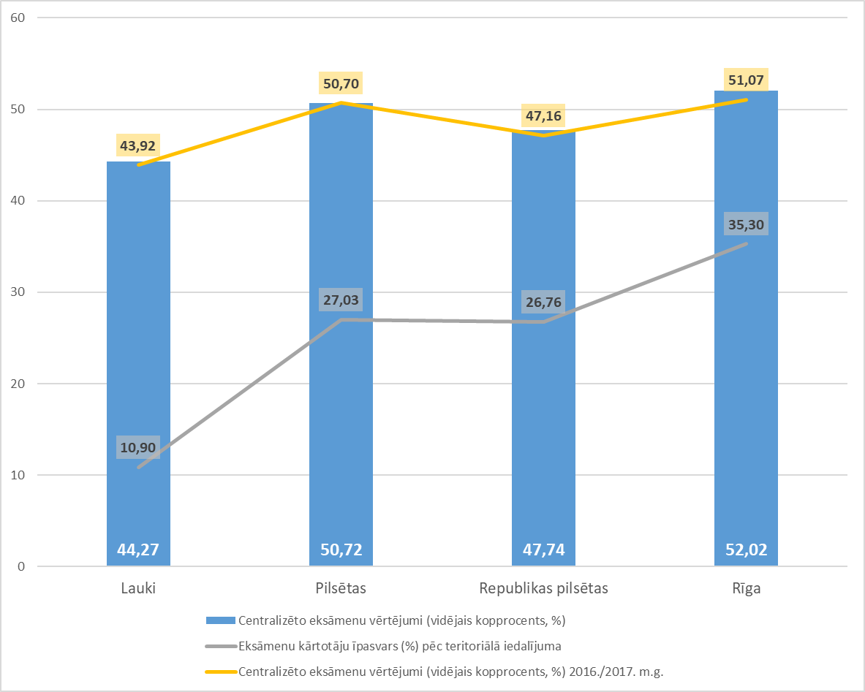
3.attēls. Centralizēto eksāmenu vērtējumi par 2015./2016. un 2016./2017. m. g. (vidējais kopprocents, %) un eksāmenu kārtotāju īpatsvars (%) pēc teritoriālā sadalījuma
Visas skolas ir sagrupētas pēc to piederības administratīvo teritoriju un teritoriālo vienību klasifikatoram ar atsevišķi izdalītu galvaspilsētu Rīgu. Tas ļauj veikt datu analīzi pa pašvaldībām, kā arī dod autoriem rast skaidru atbildi uz jautājumiem, vai vidusskolas laukos sagatavo jauniešus labāk centralizētajiem eksāmeniem nekā Rīgā vai citās republikas nozīmes pilsētās.
Visvairāk eksāmenu kārtotāju ir Rīgā (35,30 % no visiem eksāmenu kārtotājiem), vidējie eksāmenu rādītāji - 52,02 %. Novadu pilsētās salīdzinājumā ar republikas nozīmes pilsētām ir līdzīgs eksāmenu kārtotāju skaits (attiecīgi 27,03 un 26,76 % no visiem kārtotājiem, atšķirība 0,27 procentpunkti), bet jaunieši pilsētās tiek sagatavoti ar augstākiem rezultātiem eksāmenos nekā republikas nozīmes pilsētās (attiecīgi 50,72 % un 47,74 %, starpība 2,98 procentpunkti).
Savukārt laukos jaunieši tiek sagatavoti ar zemākiem rezultātiem eksāmenos, iegūstot vidēji 44,27 %. Lauku teritorijās 10,90 % jaunieši nokārto eksāmenus no visiem eksāmenu kārtotājiem.

10. tabulā ir uzskatāmi uzrādīti vidējie eksāmenu rezultāti pa priekšmetiem teritoriālā griezumā absolūtos skaitļos.
10.tabula. Centralizēto eksāmenu vidējie rezultāti (kopprocents, %) un kārtoto eksāmenu skaits pēc teritoriālā iedalījuma pa mācību priekšmetiem
Mācību priekšmeti | Lauki |  | Pilsētas |  | Republikas pilsētas |  | Rīga
 | Kopprocents | Kārtoto eksāmenu skaits | Kopprocents | Kārtoto eksāmenu skaits | Kopprocents | Kārtoto eksāmenu skaits | Kopprocents | Kārtoto eksāmenu skaits
Bioloģija | 50,27 | 160 | 58,63 | 400 | 61,99 | 273 | 65,31 | 489
Ķīmija | 50,34 | 31 | 56,83 | 165 | 60,77 | 140 | 65,13 | 326
Angļu valoda | 54,69 | 1214 | 63,01 | 3290 | 58,61 | 3379 | 65,29 | 4661
Franču valoda |  |  |  |  | 67,47 | 1 | 67,88 | 22
Vācu valoda | 99,50 | 1 | 71,90 | 13 | 58,41 | 8 | 74,43 | 36
Vēsture | 39,50 | 525 | 40,64 | 812 | 37,37 | 1655 | 42,40 | 1800
Latviešu valoda | 49,30 | 1497 | 55,34 | 3752 | 50,78 | 3673 | 52,76 | 4883
Matemātika | 27,42 | 1515 | 33,60 | 3757 | 33,99 | 3720 | 38,15 | 4907
Fizika | 25,55 | 137 | 37,28 | 346 | 44,89 | 177 | 43,73 | 496
Krievu valoda | 64,32 | 458 | 69,30 | 801 | 72,59 | 609 | 74,39 | 540
Vidēji / kopā | 44,27 | 5538 | 50,72 | 13336 | 47,74 | 13635 | 52,02 | 18160

Detalizētāku informāciju par teritoriālo iedalījumu skatīt pielikuma Nr. 2.
11. tabula. Skolu skaits pa tipiem pēc to atrašanās vietas.
Skolu tipi | Lauki | Pilsētas | Republikas pilsētas | Rīga | Kopā
Ģimnāzijas |  | 7 | 5 | 7 | 19
Nav datu |  |  | 1 |  | 1
Pamatskolas |  |  | 1 |  | 1
Personām ar iegūtu vidējo izglītību |  |  | 4 | 1 | 5
Profesionālās izglītības iestādes | 10 | 16 | 20 | 14 | 60
Speciālās izglītības iestādes |  |  | 1 | 1 | 2
Vakara / tālmācības | 1 | 14 | 8 | 8 | 31
Valsts ģimnāzijas |  | 14 | 9 | 5 | 28
Vidusskolas | 75 | 78 | 45 | 75 | 273
Kopā | 86 | 129 | 88 | 111 | 414

12.tabula. Centralizēto eksāmenu vidējie rezultāti (kopprocents, %) un kārtoto eksāmenu skaits pēc mācību programmām (plūsmām) un teritoriālā iedalījuma
Mācību programma (plūsma) | Lauki |  | Pilsētas |  | Republikas pilsētas |  | Rīga
 | Kopprocents | Kārtoto eksāmenu skaits | Kopprocents | Kārtoto eksāmenu skaits | Kopprocents | Kārtoto eksāmenu skaits | Kopprocents | Kārtoto eksāmenu skaits
Latviešu mācību programma | 43,81 | 5088 | 50,70 | 11781 | 47,37 | 10224 | 53,41 | 12835
Latviešu un mazākumtautību izglītības programmas | 51,87 | 379 | 50,91 | 1358 | 41,54 | 1090 | 45,67 | 1723
Mazākumtautību izglītības programma | 36,33 | 71 | 50,39 | 197 | 52,25 | 2264 | 50,10 | 3602
Nav datu |  |  |  |  | 54,62 | 57
Kopā / vidēji | 44,27 | 5538 | 50,72 | 13336 | 47,74 | 13635 | 52,02 | 18160

13.tabula. Skolu skaits pēc to atrašanās vietas pa mācību programmām (plūsmām).
Mācību programmas (plūsma) | Lauki | Pilsētas | Republikas pilsētas | Rīga | Kopā
Latviešu mācību programma | 77 | 110 | 55 | 52 | 294
Latviešu un mazākumtautību izglītības programmas | 6 | 16 | 10 | 15 | 47
Mazākumtautību izglītības programma | 3 | 3 | 25 | 44 | 75
Nav datu |  |  | 1 |  | 1
Kopā | 86 | 129 | 88 | 111 | 414

14.tabula. Centralizēto eksāmenu vidējie rezultāti (kopprocents, %) un kārtoto eksāmenu skaits pēc skolu tipa un teritoriālā griezuma
Skolu tipi | Lauki |  | Pilsētas |  | Republikas pilsētas |  | Rīga
 | Kopprocents | Kārtoto eksāmenu skaits | Kopprocents | Kārtoto eksāmenu skaits | Kopprocents | Kārtoto eksāmenu skaits | Kopprocents | Kārtoto eksāmenu skaits
Ģimnāzijas |  |  | 57,35 | 731 | 62,48 | 690 | 58,73 | 842
Nav datu |  |  |  |  | 58,16 | 11
Pamatskolas |  |  |  |  | 63,76 | 10
Personām ar iegūtu vidējo izglītību |  |  |  |  | 58,94 | 31 | 57,02 | 233
Profesionālās izglītības iestādes | 35,15 | 2173 | 34,17 | 2416 | 36,32 | 5242 | 41,24 | 6548
Speciālās izglītības iestādes |  |  |  |  | 53,96 | 17 | 56,71 | 53
Vakara / tālmācības | 26,45 | 27 | 41,54 | 2019 | 38,51 | 775 | 39,51 | 1064
Valsts ģimnāzijas |  |  | 64,25 | 2316 | 65,28 | 2129 | 74,69 | 2759
Vidusskolas | 50,35 | 3338 | 54,53 | 5854 | 51,72 | 4730 | 54,16 | 6661
Vidēji / kopā | 44,27 | 5538 | 50,72 | 13336 | 47,74 | 13635 | 52,02 | 18160

15.tabula. Centralizēto eksāmenu vidējie rezultāti (kopprocents, %) un kārtoto eksāmenu skaits pēc eksāmenu kārtotāju skaita grupām un teritoriālā iedalījuma
Eksāmenu kārtotāju skaita grupa | Lauki |  | Pilsētas |  | Republikas pilsētas |  | Rīga
 | Kopprocents | Kārtoto eksāmenu skaits | Kopprocents | Kārtoto eksāmenu skaits | Kopprocents | Kārtoto eksāmenu skaits | Kopprocents | Kārtoto eksāmenu skaits
<12 | 47,65 | 1162 | 47,23 | 576 | 50,38 | 143 | 46,10 | 279
[12-20) | 49,45 | 1519 | 50,98 | 1819 | 41,83 | 754 | 50,41 | 1121
[20-30) | 44,50 | 635 | 48,29 | 2344 | 56,27 | 1146 | 50,21 | 1632
[30-50) | 48,62 | 468 | 55,22 | 3536 | 51,01 | 3801 | 53,02 | 3381
>=50 | 36,29 | 1754 | 48,99 | 5061 | 45,40 | 7783 | 52,26 | 11739
Nevar noteikt |  |  |  |  | 57,97 | 8 | 65,49 | 8

16.tabula. Skolu skaits pēc to atrašanās vietas pa eksāmenu kārtotāju skaita grupām
Eksāmenu kārtotāju skaita grupas | Lauki | Pilsētas | Republikas pilsētas | Rīga | Kopā
<12 | 41 | 23 | 7 | 14 | 85
[12-20) | 29 | 34 | 14 | 23 | 100
[20-30) | 8 | 27 | 14 | 18 | 67
[30-50) | 4 | 26 | 29 | 26 | 85
>=50 | 4 | 19 | 23 | 29 | 75
Nevar noteikt |  |  | 1 | 1 | 2
Kopā | 86 | 129 | 88 | 111 | 414

Skolu sadalījums pēc eksāmenu kārtotāju skaita

17.tabula. Centralizēto eksāmenu rezultāti (kopprocents, %) un kārtotāju skaits pa mācību priekšmetiem pēc eksāmenu kārtotāju skaita grupām.
Mācību priekšmets | <12 |  | [12-20) |  | [20-30) |  | [30-50) |  | >=50 |  | Nevar noteikt
 | Kopprocents | Kārtoto eksāmenu skaits | Kopprocents | Kārtoto eksāmenu skaits | Kopprocents | Kārtoto eksāmenu skaits | Kopprocents | Kārtoto eksāmenu skaits | Kopprocents | Kārtoto eksāmenu skaits | Kopprocents | Kārtoto eksāmenu skaits
Bioloģija | 52,84 | 50 | 56,01 | 133 | 59,15 | 278 | 59,44 | 308 | 64,16 | 550 | 73,78 | 3
Ķīmija | 48,74 | 19 | 49,32 | 46 | 55,35 | 139 | 63,40 | 174 | 66,18 | 282 | 48,33 | 2
Angļu valoda | 58,02 | 533 | 59,28 | 1294 | 60,29 | 1417 | 64,71 | 2955 | 61,74 | 6336 | 60,50 | 9
Franču valoda |  |  |  |  | 67,47 | 1 | 85,67 | 1 | 67,04 | 21
Vācu valoda | 65,03 | 1 | 54,98 | 3 | 64,56 | 7 | 74,07 | 11 | 74,57 | 36
Vēsture | 44,09 | 112 | 45,31 | 315 | 41,43 | 232 | 45,79 | 477 | 38,63 | 3656
Latviešu valoda | 52,66 | 633 | 50,94 | 1501 | 50,61 | 1608 | 53,32 | 3263 | 53,00 | 6800
Matemātika | 29,86 | 633 | 34,59 | 1503 | 35,77 | 1599 | 39,24 | 3278 | 32,63 | 6886
Fizika | 34,04 | 31 | 40,21 | 81 | 43,16 | 140 | 43,12 | 249 | 38,09 | 654 | 30,00 | 1
Krievu valoda | 66,61 | 148 | 69,26 | 337 | 70,09 | 336 | 73,54 | 470 | 69,84 | 1116 | 95,20 | 1
Vidēji / kopā | 47,52 | 2160 | 49,09 | 5213 | 50,00 | 5757 | 52,85 | 11186 | 48,54 | 26337 | 61,73 | 16

18.tabula. Skolu skaits pēc to atrašanās vietas un skolu sadalījuma pēc eksāmenu kārtotāju skaita grupā,
Skolas pēc to atrašanās vietas | <12 | [12-20) | [20-30) | [30-50) | >=50 | Nevar noteikt | Kopā
Lauki | 41 | 29 | 8 | 4 | 4 |  | 86
Pilsētas | 23 | 34 | 27 | 26 | 19 |  | 129
Republikas pils. | 7 | 14 | 14 | 29 | 23 | 1 | 88
Rīga | 14 | 23 | 18 | 26 | 29 | 1 | 111
Kopā | 85 | 100 | 67 | 85 | 75 | 2 | 414

19.tabula. Centralizēto eksāmenu rezultāti (kopprocents, %) un kārtoto eksāmenu skaits pa mācību priekšmetiem pēc kārtotāju skaita grupām un teritoriālā iedalījuma
Skolas pēc to atrašanās vietas | <12 |  | [12-20) |  | [20-30) |  | [30-50) |  | >=50 |  | Nevar noteikt
 | Kopprocents | Kārtoto eksāmenu skaits | Kopprocents | Kārtoto eksāmenu skaits | Kopprocents | Kārtoto eksāmenu skaits | Kopprocents | Kārtoto eksāmenu skaits | Kopprocents | Kārtoto eksāmenu skaits | Kopprocents | Kārtoto eksāmenu skaits
Lauki | 47,65 | 1162 | 49,45 | 1519 | 44,50 | 635 | 48,62 | 468 | 36,29 | 1754
Pilsētas | 47,23 | 576 | 50,98 | 1819 | 48,29 | 2344 | 55,22 | 3536 | 48,99 | 5061
Republikas pilsētas | 50,38 | 143 | 41,83 | 754 | 56,27 | 1146 | 51,01 | 3801 | 45,40 | 7783 | 57,97 | 8
Rīga | 46,10 | 279 | 50,41 | 1121 | 50,21 | 1632 | 53,02 | 3381 | 52,26 | 11739 | 65,49 | 8
Kopā | 47,52 | 2160 | 49,09 | 5213 | 50,00 | 5757 | 52,85 | 11186 | 48,54 | 26337 | 61,73 | 16

20.tabula. Skolu skaits pa skolu tipiem un eksāmenu kārtotāju skaita grupām
Skolu tipi | <12 | [12-20) | [20-30) | [30-50) | >=50 | Nevar noteikt | Kopā
Ģimnāzijas | 2 | 3 | 4 | 1 | 8 | 1 | 19
Nav datu |  |  | 1 |  |  |  | 1
Pamatskolas |  |  | 1 |  |  |  | 1
Personām ar iegūtu vidējo izglītību | 2 |  | 2 |  |  | 1 | 5
Profesionālās izglītības iestādes | 9 | 11 | 5 | 7 | 28 |  | 60
Speciālās izglītības iestādes |  | 1 | 1 |  |  |  | 2
Vakara / tālmācības | 6 | 8 | 5 | 3 | 9 |  | 31
Valsts ģimnāzijas |  |  | 3 | 8 | 17 |  | 28
Vidusskolas | 66 | 77 | 51 | 66 | 13 |  | 273
Kopā | 85 | 100 | 67 | 85 | 75 | 2 | 414

21.tabula. Centralizēto eksāmenu rezultāti (kopprocents, %) un kārtoto eksāmenu skaits pēc skolu tipiem un eksāmenu kārtotāju grupām
Skolu tipi | <12 |  | [12-20) |  | [20-30) |  | [30-50) |  | >=50 |  | Nevar noteikt
 | Kopprocents | Kārtoto eksāmenu skaits | Kopprocents | Kārtoto eksāmenu skaits | Kopprocents | Kārtoto eksāmenu skaits | Kopprocents | Kārtoto eksāmenu skaits | Kopprocents | Kārtoto eksāmenu skaits | Kopprocents | Kārtoto eksāmenu skaits
Ģimnāzijas | 48,45 | 55 | 52,96 | 164 | 60,60 | 304 | 51,65 | 109 | 60,73 | 1623 | 65,49 | 8
Nav datu |  |  |  |  | 58,16 | 11
Pamatskolas |  |  |  |  | 63,76 | 10
Personām ar iegūtu vidējo izglītību | 47,77 | 10 |  |  | 57,61 | 246 |  |  |  |  | 57,97 | 8
Profesionālās izglītības iestādes | 43,39 | 261 | 38,33 | 690 | 36,77 | 523 | 39,87 | 1126 | 37,55 | 13779
Speciālās izglītības iestādes |  |  | 56,71 | 53 | 53,96 | 17
Vakara / tālmācības | 34,59 | 119 | 39,34 | 419 | 36,47 | 404 | 36,39 | 347 | 41,80 | 2596
Valsts ģimnāzijas |  |  |  |  | 58,23 | 154 | 62,43 | 1238 | 70,13 | 5812
Vidusskolas | 49,02 | 1715 | 51,78 | 3887 | 51,41 | 4088 | 53,88 | 8366 | 57,93 | 2527
Kopā / vidēji | 47,52 | 2160 | 49,09 | 5213 | 50,00 | 5757 | 52,85 | 11186 | 48,54 | 26337 | 61,73 | 16

22.tabula. Skolu skaits pēc mācību programmas un eksāmenu kārtotāju skaita grupām
Mācību programmas (plūsma) | <12 | [12-20) | [20-30) | [30-50) | >=50 | Nevar noteikt | Kopā
Latviešu mācību programma | 68 | 72 | 40 | 48 | 65 | 1 | 294
Latviešu un mazākumtautību izglītības programmas | 8 | 13 | 8 | 10 | 8 |  | 47
Mazākumtautību izglītības programma | 9 | 15 | 21 | 27 | 2 | 1 | 75
Nav datu |  |  | 1 |  |  |  | 1
Kopā | 85 | 100 | 67 | 85 | 75 | 2 | 414

23.tabula. Centralizēto eksāmenu rezultāti (kopprocents, %) un kārtoto eksāmenu skaits pa mācību programmām (plūsmām) un eksāmenu kārtotāju skaita grupām
Mācību programmas (plūsma) | <12 |  | [12-20) |  | [20-30) |  | [30-50) |  | >=50 |  | Nevar noteikt
 | Kopprocents | Kārtoto eksāmenu skaits | Kopprocents | Kārtoto eksāmenu skaits | Kopprocents | Kārtoto eksāmenu skaits | Kopprocents | Kārtoto eksāmenu skaits | Kopprocents | Kārtoto eksāmenu skaits | Kopprocents | Kārtoto eksāmenu skaits
Latviešu mācību programma | 47,33 | 1776 | 50,12 | 3809 | 51,05 | 3522 | 53,65 | 6675 | 48,74 | 24138 | 57,97 | 8
Latviešu un mazākumtautību izglītības programmas | 51,42 | 214 | 49,97 | 681 | 46,76 | 641 | 46,95 | 1175 | 44,91 | 1839
Mazākumtautību izglītības programma | 44,60 | 170 | 42,82 | 723 | 48,78 | 1537 | 53,34 | 3336 | 53,61 | 360 | 65,49 | 8
Nav datu |  |  |  |  | 54,62 | 57
Kopā / vidēji | 47,52 | 2160 | 49,09 | 5213 | 50,00 | 5757 | 52,85 | 11186 | 48,54 | 26337 | 61,73 | 16

Detalizētāku informāciju par skolu sadalījumu pēc eksāmenu kārtotāju skaita skatīt pielikuma Nr. 3.

Centralizēto eksāmenu vērtējumi pa mācību programmām (plūsmām)
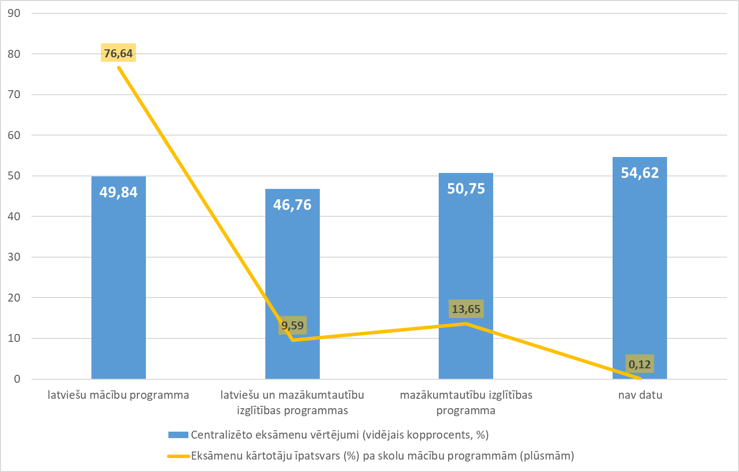
4.attēls. Centralizēto eksāmenu vērtējumi par 2017./2018. m. g. (vidējais kopprocents, %) un eksāmenu kārtotāju īpatsvars (%) pa eksāmenu kārtotāju mācību programmām (plūsmām)
Tā kā VISC ir mainījies apzīmējumus valodu plūsmām 2017./2018. mācību gadā, netiks apskatīti un salīdzināti pagājušā mācību gada centralizēto eksāmenu rezultāti.
Vislielākais centralizēto eksāmenu kārtotāju īpatsvars vērojams latviešu mācību programmā – 76,64 % no visiem eksāmenu kārtotājiem. Mazākumtautību izglītības programmā centralizēto eksāmenu kārtotāju īpatsvars ir 13,65%, latviešu un mazākumtautības izglītības programmās – 9,59%. Par 17 jeb 0,12 % no visiem kārtotājiem nav datu (visi eksāmeni kārtoti Valsts izglītības satura centrā). Turpmāk neapskatīsim rādītājus par tiem, kam nav datu par mācību programmu.
Centralizētajiem eksāmeniem ar augstāku vidējo vērtējumu tiek sagatavoti mazākumtautību izglītības programmās, kur vidējais eksāmenu kopprocents ir 50,75 %. Latviešu mācību programmās vidējā centralizēto eksāmenu vērtējuma kopprocents ir 49,84 %, savukārt latviešu un mazākumtautību izglītības programmās – 46,76 %.
24. tabulā uzskatāmi parādīti centralizēto eksāmenu rezultāti pa priekšmetiem, kārtoto eksāmenu skaits mācību programmās (plūsmās).

24.tabula. Centralizēto eksāmenu vidējie rezultāti (kopprocents, %) un kārtoto eksāmenu skaits pa mācību priekšmetiem pēc mācību programmām (plūsmām)
Mācību priekšmeti | Latviešu mācību programma |  | Latviešu un mazākumtautību izglītības programmas |  | Mazākumtautību izglītības programma |  | Nav datu
 | Kopprocents | Kārtoto eksāmenu skaits | Kopprocents | Kārtoto eksāmenu skaits | Kopprocents | Kārtoto eksāmenu skaits | Kopprocents | Kārtoto eksāmenu skaits
Bioloģija | 61,18 | 1105 | 55,46 | 58 | 60,17 | 157 | 45,00 | 2
Ķīmija | 61,16 | 488 | 59,67 | 36 | 62,94 | 138
Angļu valoda | 62,52 | 9615 | 57,64 | 1073 | 60,85 | 1841 | 70,02 | 15
Franču valoda | 67,06 | 22 |  |  | 85,67 | 1
Vācu valoda | 75,20 | 45 | 53,35 | 9 | 79,22 | 4
Vēsture | 39,52 | 4576 | 48,00 | 173 | 64,50 | 41 | 53,23 | 2
Latviešu valoda | 55,25 | 10555 | 43,79 | 1335 | 43,70 | 1899 | 60,16 | 16
Matemātika | 33,21 | 10664 | 30,74 | 1335 | 45,48 | 1883 | 31,54 | 17
Fizika | 38,53 | 955 | 43,63 | 66 | 47,21 | 134 | 33,33 | 1
Krievu valoda | 69,11 | 1903 | 73,95 | 465 | 86,41 | 36 | 83,64 | 4
Vidēji / kopā | 49,84 | 39928 | 46,76 | 4550 | 50,75 | 6134 | 54,62 | 57

25.tabula. Centralizēto eksāmenu vidējie rezultāti (kopprocents, %) un kārtoto eksāmenu skaits pa skolu tipiem pēc mācību programmām (plūsmām)
Skolu tipi | Latviešu mācību programma |  | Latviešu un mazākumtautību izglītības programmas |  | Mazākumtautību izglītības programma |  | Nav datu |  | Vidēji/kopā
 | Kopprocents | Kārtoto eksāmenu skaits | Kopprocents | Kārtoto eksāmenu skaits | Kopprocents | Kārtoto eksāmenu skaits | Kopprocents | Kārtoto eksāmenu skaits | Kopprocents | Kārtoto eksāmenu skaits
Ģimnāzijas | 59,83 | 1618 | 59,56 | 218 | 57,83 | 427 |  |  | 59,43 | 2263
Nav datu |  |  |  |  |  |  | 58,16 | 11 | 58,16 | 11
Pamatskolas | 75,89 | 3 |  |  |  |  | 58,56 | 7 | 63,76 | 10
Personām ar iegūtu vidējo izglītību | 56,96 | 255 |  |  | 64,56 | 3 | 65,74 | 6 | 57,24 | 264
Profesionālās izglītības iestādes | 37,39 | 16144 | 66,87 | 235 |  |  |  |  | 37,81 | 16379
Speciālās izglītības iestādes | 66,03 | 3 | 56,71 | 53 |  |  | 51,37 | 14 | 56,04 | 70
Vakara / tālmācības | 41,82 | 2233 | 38,14 | 1648 |  |  | 54,64 | 4 | 40,27 | 3885
Valsts ģimnāzijas | 68,59 | 7197 |  |  | 42,44 | 3 | 20,15 | 4 | 68,55 | 7204
Vidusskolas | 55,11 | 12475 | 49,33 | 2396 | 50,21 | 5701 | 59,18 | 11 | 53,09 | 20583
Vidēji / kopā | 49,84 | 39928 | 46,76 | 4550 | 50,75 | 6134 | 54,62 | 57 | 49,68 | 50669
27.tabula. Skolu skaits pa mācību programmām (plūsmām) un skolu tipiem.
Skolas tips | Latviešu mācību programma | Latviešu un mazākumtautību izglītības programmas | Mazākumtautību izglītības programma | Nav datu | Kopā
Ģimnāzijas | 12 | 1 | 6 |  | 19
Nav datu |  |  |  | 1 | 1
Pamatskolas | 1 |  |  | 1 | 1
Personām ar iegūtu vidējo izglītību | 5 |  | 1 | 1 | 5
Profesionālās izglītības iestādes | 59 | 1 |  |  | 60
Speciālās izglītības iestādes | 1 | 1 |  | 1 | 2
Vakara / tālmācības | 18 | 13 |  | 1 | 31
Valsts ģimnāzijas | 27 |  | 1 | 1 | 28
Vidusskolas | 173 | 31 | 68 | 1 | 273
Vidēji / kopā | 294 | 47 | 75 | 1 | 414

28.tabula. Centralizēto eksāmenu vidējie rezultāti (kopprocents, %) un kārtoto eksāmenu skaits pēc dzimuma un mācību programmām (plūsmām)
Dzimums | Latviešu mācību programma |  | Latviešu un mazākumtautību izglītības programmas |  | Mazākumtautību izglītības programma |  | Nav datu |  | Vidēji / kopā
 | Kopprocents | Kārtoto eksāmenu skaits | Kopprocents | Kārtoto eksāmenu skaits | Kopprocents | Kārtoto eksāmenu skaits | Kopprocents | Kārtoto eksāmenu skaits | Kopprocents | Kārtoto eksāmenu skaits
Jaunietes | 52,78 | 20159 | 48,42 | 2431 | 51,99 | 3647 | 59,28 | 28 | 52,27 | 26265
Jaunieši | 46,84 | 19769 | 44,86 | 2119 | 48,93 | 2487 | 50,12 | 29 | 46,88 | 24404
Vidēji / kopā | 49,84 | 39928 | 46,76 | 4550 | 50,75 | 6134 | 54,62 | 57 | 49,68 | 50669

29.tabula. Skolu skaits pa mācību programmām (plūsmām) un dzimuma.
Dzimums | Latviešu mācību programma | Latviešu un mazākumtautību izglītības programmas | Mazākumtautību izglītības programma | Nav datu | Kopā
Jaunietes | 288 | 45 | 74 | 1 | 406
Jaunieši | 287 | 47 | 74 | 1 | 408
Kopā | 294 | 47 | 75 | 1 | 414

30.tabula. Centralizēto eksāmenu vidējie rezultāti (kopprocents, %) un kārtoto eksāmenu skaits pa eksāmenu kārtotāju skaita grupām un mācību programmām (plūsmām)
Centralizēto eksāmenu kārtotāju skaita grupas | Latviešu mācību programma |  | Latviešu un mazākumtautību izglītības programmas |  | Mazākumtautību izglītības programma |  | Nav datu |  | Vidēji / kopā
 | Kopprocents | Kārtoto eksāmenu skaits | Kopprocents | Kārtoto eksāmenu skaits | Kopprocents | Kārtoto eksāmenu skaits | Kopprocents | Kārtoto eksāmenu skaits | Kopprocents | Kārtoto eksāmenu skaits
<12 | 47,33 | 1776 | 51,42 | 214 | 44,60 | 170 |  |  | 47,52 | 2160
[12-20) | 50,12 | 3809 | 49,97 | 681 | 42,82 | 723 |  |  | 49,09 | 5213
[20-30) | 51,05 | 3522 | 46,76 | 641 | 48,78 | 1537 | 54,62 | 57 | 50,00 | 5757
[30-50) | 53,65 | 6675 | 46,95 | 1175 | 53,34 | 3336 |  |  | 52,85 | 11186
>=50 | 48,74 | 24138 | 44,91 | 1839 | 53,61 | 360 |  |  | 48,54 | 26337
Nevar noteikt | 57,97 | 8 |  |  | 65,49 | 8 |  |  | 61,73 | 16
Vidēji / kopā | 49,84 | 39928 | 46,76 | 4550 | 50,75 | 6134 | 54,62 | 57 | 49,68 | 50669

31.tabula. Skolu skaits pēc skolu mācību programmām un eksāmenu kārtotāju skaita grupām
Centralizēto eksāmenu kārtotāju skaita grupas | Latviešu mācību programma | Latviešu un mazākumtautību izglītības programmas | Mazākumtautību izglītības programma | Nav datu | Kopā
<12 | 68 | 8 | 9 |  | 85
[12-20) | 72 | 13 | 15 |  | 100
[20-30) | 40 | 8 | 21 | 1 | 67
[30-50) | 48 | 10 | 27 |  | 85
>=50 | 65 | 8 | 2 |  | 75
Nevar noteikt | 1 |  | 1 |  | 2
Kopā | 294 | 47 | 75 | 1 | 414

32.tabula. Centralizēto eksāmenu vidējie rezultāti (kopprocents, %) un kārtoto eksāmenu skaits pēc teritoriālā iedalījuma un mācību programmām (plūsmām)
Skolas atrašanās vieta | Latviešu mācību programma |  | Latviešu un mazākumtautību izglītības programmas |  | Mazākumtautību izglītības programma |  | Nav datu |  | Vidēji / kopā
 | Kopprocents | Kārtoto eksāmenu skaits | Kopprocents | Kārtoto eksāmenu skaits | Kopprocents | Kārtoto eksāmenu skaits | Kopprocents | Kārtoto eksāmenu skaits | Kopprocents | Kārtoto eksāmenu skaits
Lauki | 43,81 | 5088 | 51,87 | 379 | 36,33 | 71 |  |  | 44,27 | 5538
Pilsētas | 50,70 | 11781 | 50,91 | 1358 | 50,39 | 197 |  |  | 50,72 | 13336
Republikas pilsētas | 47,37 | 10224 | 41,54 | 1090 | 52,25 | 2264 | 54,62 | 57 | 47,74 | 13635
Rīga | 53,41 | 12835 | 45,67 | 1723 | 50,10 | 3602 |  |  | 52,02 | 18160
Kopā | 49,84 | 39928 | 46,76 | 4550 | 50,75 | 6134 | 54,62 | 57 | 49,68 | 50669

33.tabula. Skolu skaits pēc skolu mācību programmām un atrašanās vietas
Skolas atrašanās vieta | Latviešu mācību programma | Latviešu un mazākumtautību izglītības programmas | Mazākumtautību izglītības programma | Nav datu | Kopā
Lauki | 77 | 6 | 3 |  | 86
Pilsētas | 110 | 16 | 3 |  | 129
Republikas pilsētas | 55 | 10 | 25 | 1 | 88
Rīga | 52 | 15 | 44 |  | 111
Kopā | 294 | 47 | 75 | 1 | 414

Eksāmenu rezultātu vērtējums pa skolu tipiem
34.tabula. Skolu tips, centralizēto eksāmenu rezultāti (vidējais kopprocents, %) un kārtoto eksāmenu skaits
Skolu tips | Bioloģija | Ķīmija | Angļu valoda | Franču valoda | Vācu valoda | Vēsture | Latviešu valoda | Matemātika | Fizika | Krievu valoda | Vidēji/kopā
Ģimnāzijas  Kārtoto eksāmenu skaits | 63,52 | 60,55 | 72,60 | 63,63 | 65,61 | 71,13 | 61,18 | 42,38 | 47,68 | 76,85 | 59,43
 | 77 | 39 | 619 | 1 | 6 | 37 | 671 | 665 | 48 | 100 | 2263
Nav datu  Kārtoto eksāmenu skaits |  |  | 79,15 |  |  |  | 58,71 | 35,63 | 33,33 | 86,02 | 58,16
 |  |  | 3 |  |  |  | 3 | 3 | 1 | 1 | 11
Pamatskolas  Kārtoto eksāmenu skaits |  |  | 72,83 |  |  |  | 69,70 | 45,00 |  | 75,03 | 63,76
 |  |  | 3 |  |  |  | 3 | 3 |  | 1 | 10
Personām ar iegūtu vidējo izglītību  Kārtoto eksāmenu skaits | 63,91 | 49,53 | 58,74 |  |  | 81,94 | 54,22 | 43,55 | 40,38 | 80,76 | 57,24
 | 108 | 41 | 34 |  |  | 5 | 35 | 31 | 7 | 3 | 264
Profesionālās izglītības iestādes  Kārtoto eksāmenu skaits | 42,58 | 31,10 | 49,43 |  | 81,24 | 36,90 | 42,13 | 20,31 | 23,01 | 67,68 | 37,81
 | 70 | 52 | 3695 |  | 2 | 3972 | 3769 | 3882 | 351 | 586 | 16379
Speciālās izglītības iestādes  Kārtoto eksāmenu skaits | 39,33 |  | 70,18 |  |  | 61,02 | 57,74 | 38,60 | 65,67 | 86,76 | 56,04
 | 2 |  | 19 |  |  | 3 | 21 | 21 | 2 | 2 | 70
Vakara / tālmācības  Kārtoto eksāmenu skaits | 38,54 | 47,43 | 54,64 |  | 68,68 | 38,13 | 41,25 | 18,94 | 26,15 | 65,12 | 40,27
 | 56 | 7 | 821 |  | 7 | 244 | 1126 | 1134 | 13 | 477 | 3885
Valsts ģimnāzijas  Kārtoto eksāmenu skaits | 70,01 | 72,04 | 78,72 |  | 76,19 | 73,91 | 71,76 | 55,25 | 56,73 | 79,08 | 68,55
 | 374 | 218 | 1864 |  | 23 | 136 | 2048 | 2045 | 258 | 238 | 7204
Vidusskolas  Kārtoto eksāmenu skaits | 58,52 | 61,09 | 64,36 | 68,06 | 69,59 | 57,62 | 53,65 | 38,84 | 42,53 | 71,54 | 53,09
 | 635 | 305 | 5486 | 22 | 20 | 395 | 6129 | 6115 | 476 | 1000 | 20583
Vidēji kopā | 60,78 | 61,45 | 61,87 | 67,87 | 72,09 | 40,05 | 52,56 | 34,64 | 39,82 | 70,33 | 49,68
Kārtoto eksāmenu skaits | 1322 | 662 | 12544 | 23 | 58 | 4792 | 13805 | 13899 | 1156 | 2408 | 50669
34. tabulā attēloti skolu tipi, to vidējie centralizēto eksāmenu rezultāti un kārtoto eksāmenu skaits.
Visvairāk centralizētie eksāmeni 2017./2018. m.g. tiek kārtoti vidusskolās 44,10 % vai 20583 no visiem eksāmeniem (273 no 414 skolām). Liels skaits (16379 vai 27,93 % no visiem eksāmenu kārtotājiem) centralizēto eksāmenu tiek kārtoti profesionālās izglītības iestādēs, taču vidējie eksāmenu rezultāti ir zemi un sasniedz vien 37,81 %. Tā kā eksāmenu kārtotāju skaits šajās skolās ir liels un eksāmenu rezultāti vāji, tad var izdarīt secinājumu, ka profesionālo izglītības iestāžu eksāmenu rezultāti stipri pazemina vidējo centralizēto eksāmenu vērtējumu valstī.
5. attēlā tiek rādīts skolu vērtējums centralizētos eksāmenos par 2017./2018. mācību gadu, kā arī eksāmenu kārtotāju attiecība pret kopējo eksāmenu kārtotāju skaitu pa skolu tipiem. Šī diagramma dod uzskatāmus datus par to, kuru skolu tipi vislabāk sagatavo centralizētiem eksāmeniem, kā arī cik daudz skolēni kārto eksāmenus šajās skolās.
35.tabula. Skolu skaits, kurās kārtoti centralizētie eksāmeni, pa skolu tipiem
Skolu tipi | Skolu skaits
Ģimnāzijas | 19
Nav datu | 1
Pamatskolas | 1
Personām ar iegūtu vidējo izglītību | 5
Profesionālās izglītības iestādes | 60
Speciālās izglītības iestādes | 2
Vakara / tālmācības | 31
Valsts ģimnāzijas | 28
Vidusskolas | 273
Kopā | 414
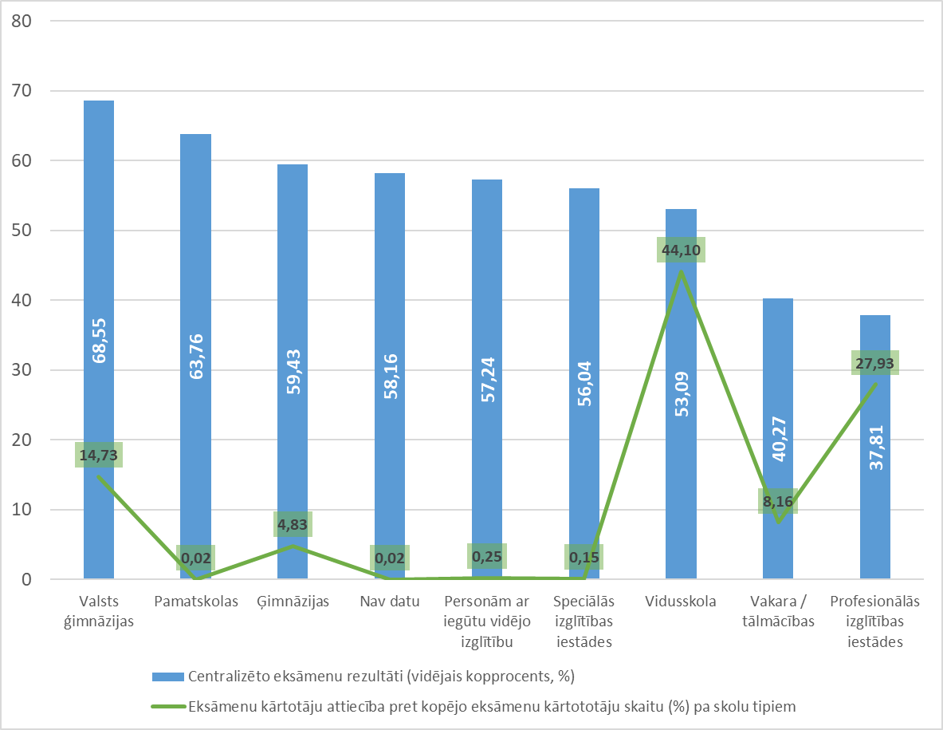
5.attēls. Centralizēto eksāmenu rezultāti (vidējais kopprocents) (%) par 2017./2018. m. g., eksāmenu kārtotāju attiecība pret kopējo eksāmenu kārtotāju skaitu (%) pa skolu tipiem.
Tālāk tiks detalizētāk aplūkoti tie skolu tipi, kuros ir vairāk centralizēto eksāmenu kārtotāju: valsts ģimnāzijas, ģimnāzijas, vidusskolas, vakara / tālmācības un profesionālās izglītības iestādes.

Valsts ģimnāzijas
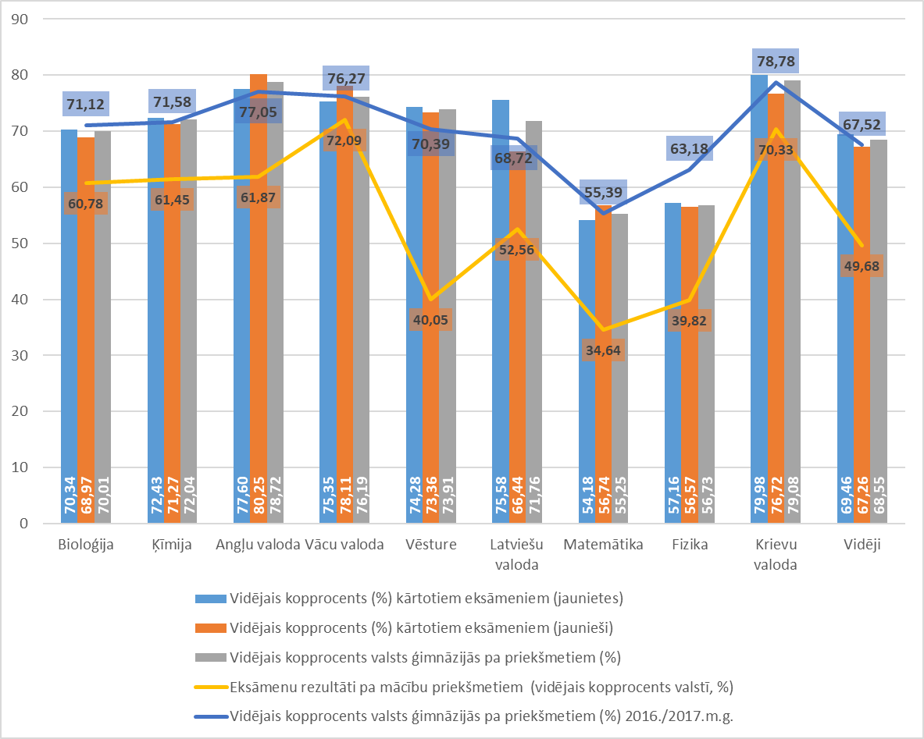
6. attēls. Centralizēto eksāmenu īpatsvars (%) pa mācību priekšmetiem un rezultāti pa mācību priekšmetiem par 2016./2017. un 2017./2018. m. g. (vidējais kopprocents, %) pēc dzimuma valsts ģimnāzijās
Valsts ģimnāzijās visiem eksāmeniem ir augstāki rezultāti nekā vidēji valstī (atšķirība -18,87 procentpunkti).
Kopējais valsts ģimnāziju sniegums salīdzinājumā ar pagājušo mācību gadu ir palielinājies par 1,03 procentpunktiem.
Valsts ģimnāzijās jaunietes un jaunieši vidēji kārto 3,52 eksāmenus, tas ir, vidēji katrs otrais izvēlas kārtot kādu papildus eksāmena priekšmetu.
36.tabula. Centralizēto eksāmenu vidējie rezultāti (kopprocents, %) un eksāmenu kārtotāju skaits pa mācību priekšmetiem pēc dzimuma
Mācību priekšmets | Vidējais kopprocents (%) kārtotiem eksāmeniem (jaunietes) | Kārtoto eksāmenu skaits (jaunietes) | Vidējais kopprocents (%) kārtotiem eksāmeniem (jaunieši) | Kārtoto eksāmenu skaits (jaunieši) | Vidējais kopprocents (%) kārtotiem eksāmeniem (kopā) | Kārtoto eksāmenu skaits (kopā)
Bioloģija | 70,34 | 285 | 68,97 | 89 | 70,01 | 374
Ķīmija | 72,43 | 145 | 71,27 | 73 | 72,04 | 218
Angļu valoda | 77,60 | 1076 | 80,25 | 788 | 78,72 | 1864
Vācu valoda | 75,35 | 16 | 78,11 | 7 | 76,19 | 23
Vēsture | 74,28 | 81 | 73,36 | 55 | 73,91 | 136
Latviešu valoda | 75,58 | 1193 | 66,44 | 855 | 71,76 | 2048
Matemātika | 54,18 | 1189 | 56,74 | 856 | 55,25 | 2045
Fizika | 57,16 | 72 | 56,57 | 186 | 56,73 | 258
Krievu valoda | 79,98 | 173 | 76,72 | 65 | 79,08 | 238
Kopā | 69,46 | 4230 | 67,26 | 2974 | 68,55 | 7204

Ģimnāzijas
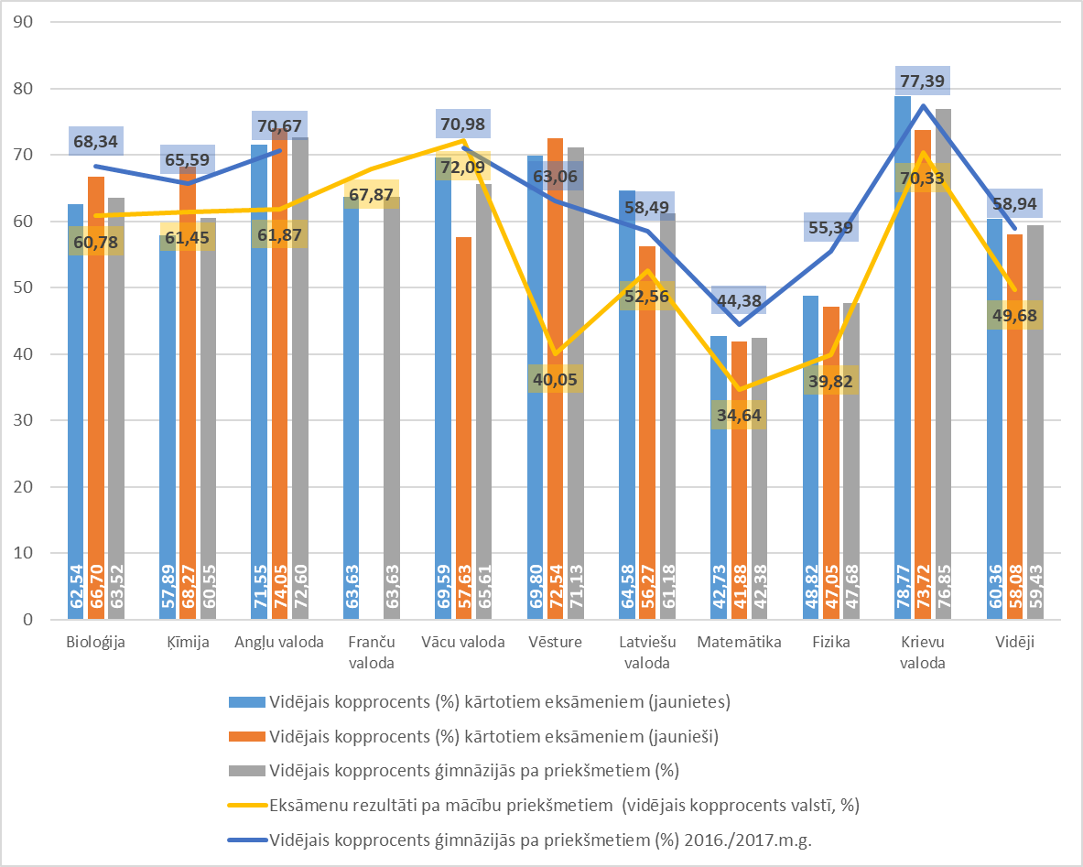
Attēls 7. Centralizēto eksāmenu īpatsvars (%) pa mācību priekšmetiem un rezultāti pa mācību priekšmetiem (%) par 2016./2017. un 2017./2018. m. g. (vidējais kopprocents, %) pēc dzimuma ģimnāzijās
Vērtējot vidējos eksāmenu rezultātus pa priekšmetiem ģimnāzijās un valstī kopumā, tiek secināts – ģimnāzijās skolēni tiek labāk sagatavoti nekā vidēji valstī. Atšķirība starp valstī un ģimnāzijās vidējo vērtējumi ir 9,83 procentpunkti. Vislielākā atšķirība konstatēta vēstures priekšmetā, kur ģimnāzijās vidējais kopprocents ar valstī vidējo kopprocentu atšķiras par 31,08 procentpunktiem.
37. tabulā var apskatīt ģimnāziju audzēkņu rezultātus un kārtotāju skaitu pa priekšmetiem.
37.tabula. Centralizēto eksāmenu vidējie rezultāti (kopprocents, %) un kārtoto eksāmenu skaits pa mācību priekšmetiem pēc dzimuma
Mācību priekšmets | Vidējais kopprocents (%) kārtotiem eksāmeniem (jaunietes) | Kārtoto eksāmenu skaits (jaunietes) | Vidējais kopprocents (%) kārtotiem eksāmeniem (jaunieši) | Kārtoto eksāmenu skaits (jaunieši) | Vidējais kopprocents (%) kārtotiem eksāmeniem (kopā) | Kārtoto eksāmenu skaits (kopā)
Bioloģija | 62,54 | 59 | 66,70 | 18 | 63,52 | 77
Ķīmija | 57,89 | 29 | 68,27 | 10 | 60,55 | 39
Angļu valoda | 71,55 | 358 | 74,05 | 261 | 72,60 | 619
Franču valoda | 63,63 | 1 |  |  | 63,63 | 1
Vācu valoda | 69,59 | 4 | 57,63 | 2 | 65,61 | 6
Vēsture | 69,80 | 19 | 72,54 | 18 | 71,13 | 37
Latviešu valoda | 64,58 | 396 | 56,27 | 275 | 61,18 | 671
Matemātika | 42,73 | 391 | 41,88 | 274 | 42,38 | 665
Fizika | 48,82 | 17 | 47,05 | 31 | 47,68 | 48
Krievu valoda | 78,77 | 62 | 73,72 | 38 | 76,85 | 100
Vidēji / kopā | 60,36 | 1336 | 58,08 | 927 | 59,43 | 2263

Ģimnāzijās vidēji jaunietes un jaunieši nokārto 3,37 eksāmenus, kas nozīmē, ka vidēji katrs trešais ģimnāzijas audzēknis kārto izvēles priekšmetu.

Vidusskolas
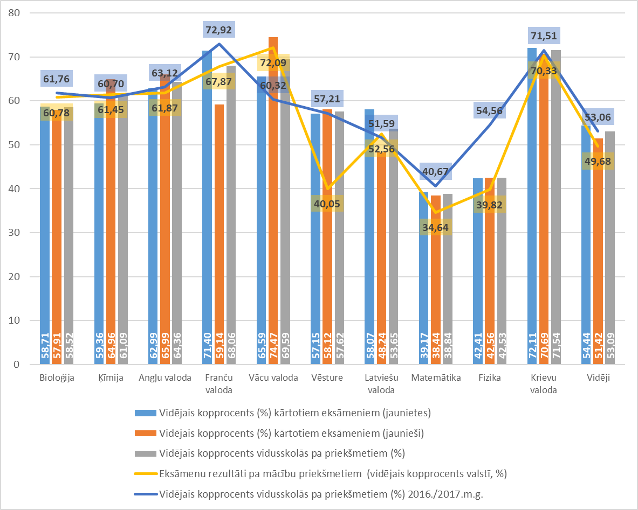
8.attēls. Centralizēto eksāmenu īpatsvars (%) pa mācību priekšmetiem un rezultāti pa mācību priekšmetiem par 2016./2017. un 2017./2018. m. g. (vidējais kopprocents, %) pēc dzimuma vidusskolās
Vidusskolās centralizētos eksāmenus ir kārtojuši aptuveni 6129 jaunieši un eksāmenu rezultāti ir līdzīgi vidējiem valsts rādītājiem. Lielākā atšķirība vērojama vēstures centralizētajos eksāmenu rezultātos, jo vidusskolu rādītāji ir par 17,57 procentpunktiem augstāki nekā vidēji valstī. Salīdzinot ar 2016./2017. mācību gadu, kritušies fizikas eksāmenu rezultāti par 12,03 procentpunktiem.
Vidusskolās jaunietes un jaunieši vidēji nokārto 3,3 eksāmenus.

38.tabula. Centralizēto eksāmenu vidējie rezultāti (kopprocents, %) un kārtoto eksāmenu skaits pa mācību priekšmetiem un dzimuma.
Mācību priekšmets | Vidējais kopprocents (%) kārtotiem eksāmeniem (jaunietes) | Kārtoto eksāmenu skaits (jaunietes) | Vidējais kopprocents (%) kārtotiem eksāmeniem (jaunieši) | Kārtoto eksāmenu skaits (jaunieši) | Vidējais kopprocents (%) kārtotiem eksāmeniem (kopā) | Kārtoto eksāmenu skaits (kopā)
Bioloģija | 58,71 | 485 | 57,91 | 150 | 58,52 | 635
Ķīmija | 59,36 | 211 | 64,96 | 94 | 61,09 | 305
Angļu valoda | 62,99 | 2987 | 65,99 | 2499 | 64,36 | 5486
Franču valoda | 71,40 | 16 | 59,14 | 6 | 68,06 | 22
Vācu valoda | 65,59 | 11 | 74,47 | 9 | 69,59 | 20
Vēsture | 57,15 | 203 | 58,12 | 192 | 57,62 | 395
Latviešu valoda | 58,07 | 3376 | 48,24 | 2753 | 53,65 | 6129
Matemātika | 39,17 | 3361 | 38,44 | 2754 | 38,84 | 6115
Fizika | 42,41 | 101 | 42,56 | 375 | 42,53 | 476
Krievu valoda | 72,11 | 603 | 70,69 | 397 | 71,54 | 1000
Vidēji / kopā | 54,44 | 11354 | 51,42 | 9229 | 53,09 | 20583

Vidusskolās jaunietes un jaunieši vidēji nokārto 3,36 eksāmenus, kas nozīmē, ka katrs trešais izvēlas vēl kādu papildus eksāmenu.

Profesionālās izglītības iestādes
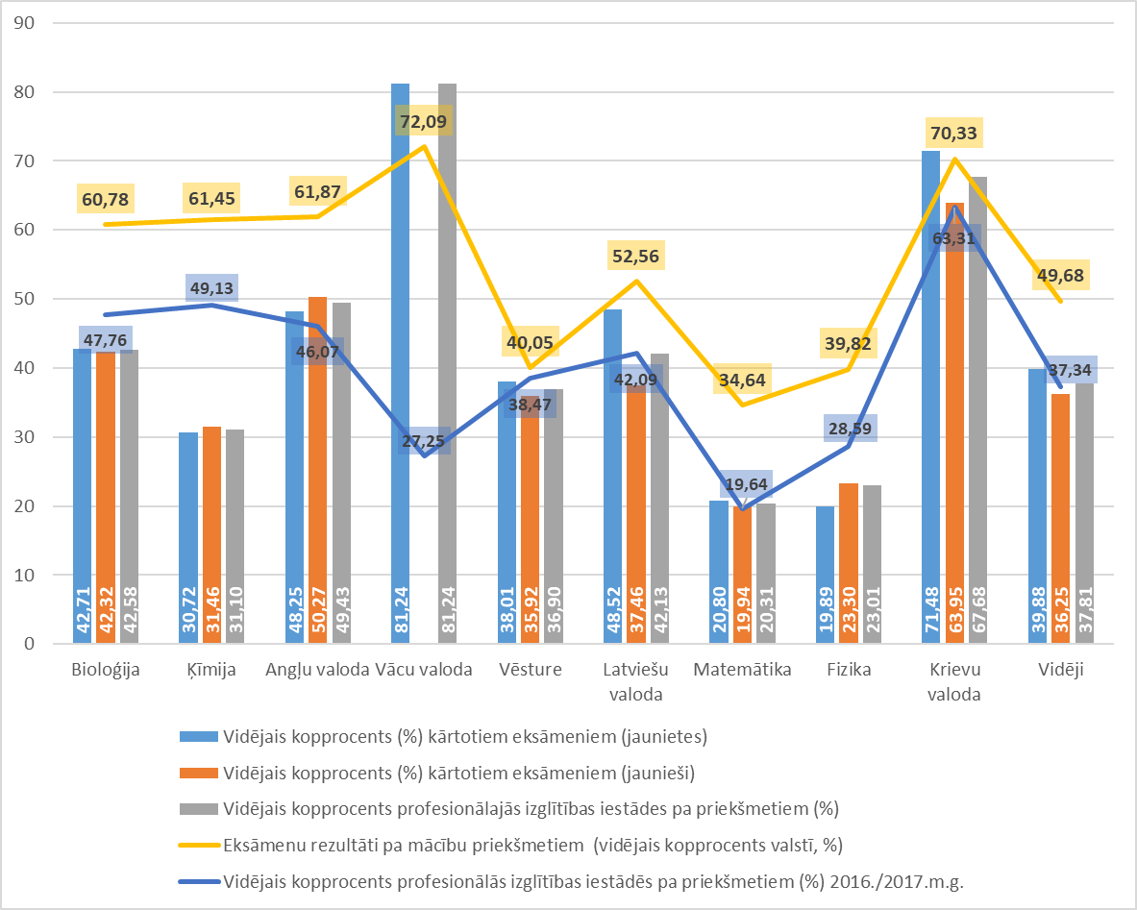
11.attēls. Centralizēto eksāmenu īpatsvars (%) pa mācību priekšmetiem un rezultāti pa mācību priekšmetiem (%) par 2016./2017. un 2017./2018. m. g. (vidējais kopprocents, %) pēc dzimuma profesionālajās izglītības iestādēs
11. attēlā var uzskatāmi redzēt, ka profesionālo izglītības iestāžu eksāmenu rezultāti pazemina centralizēto eksāmenu vērtējumu valstī. Par pamatu var ņemt matemātikas eksāmenu, kuru profesionālajās un mākslas skolās kārtoja 3882 reizes no kopā valstī kārtotajiem 13899 eksāmeniem. Vidēji valstī matemātikas eksāmens tiek novērtēts ar 34,64% (vidējais kopprocents), kamēr profesionālajās izglītības iestādēs ar 20,31% (vidējais kopprocents).

39.tabula. Centralizēto eksāmenu vidējie rezultāti (kopprocents, %) un kārtoto eksāmenu skaits pa mācību priekšmetiem un dzimuma.
Mācību priekšmets | Vidējais kopprocents (%) kārtotiem eksāmeniem (jaunietes) | Kārtoto eksāmenu skaits (jaunietes) | Vidējais kopprocents (%) kārtotiem eksāmeniem (jaunieši) | Kārtoto eksāmenu skaits (jaunieši) | Vidējais kopprocents (%) kārtotiem eksāmeniem (kopā) | Kārtoto eksāmenu skaits (kopā)
Bioloģija | 42,71 | 47 | 42,32 | 23 | 42,58 | 70
Ķīmija | 30,72 | 25 | 31,46 | 27 | 31,10 | 52
Angļu valoda | 48,25 | 1539 | 50,27 | 2156 | 49,43 | 3695
Vācu valoda | 81,24 | 2 |  |  | 81,24 | 2
Vēsture | 38,01 | 1862 | 35,92 | 2110 | 36,90 | 3972
Latviešu valoda | 48,52 | 1590 | 37,46 | 2179 | 42,13 | 3769
Matemātika | 20,80 | 1659 | 19,94 | 2223 | 20,31 | 3882
Fizika | 19,89 | 30 | 23,30 | 321 | 23,01 | 351
Krievu valoda | 71,48 | 290 | 63,95 | 296 | 67,68 | 586
Kopā | 39,88 | 7044 | 36,25 | 9335 | 37,81 | 16379

Vidēji jaunietes profesionālākajās un mākslas skolās nokārto 4,25 eksāmenus, jaunieši – 4,2. 39. tabulā uzskatāmi var redzēt, ka faktiski katrs profesionālās izglītības iestādēs audzēknis izvēlas kārtot papildus eksāmenu vēsturē.

Vakara / tālmācības izglītības iestādēs
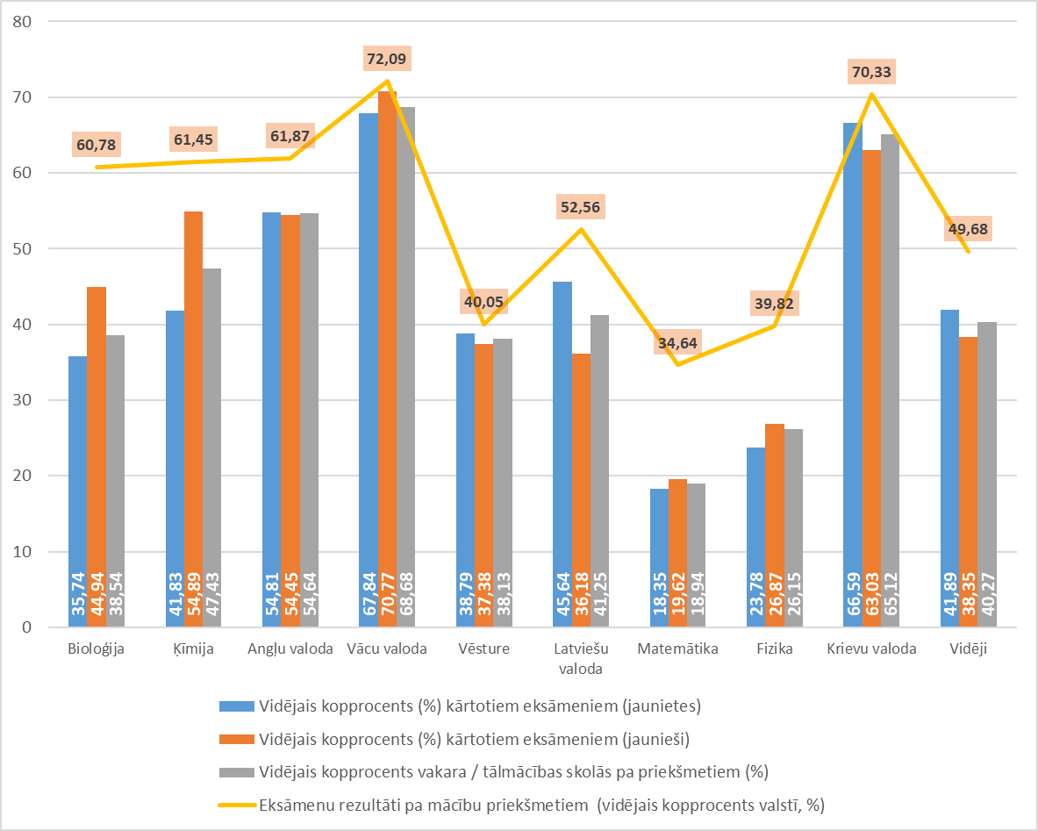
12.attēls. Centralizēto eksāmenu īpatsvars (%) pa mācību priekšmetiem un rezultāti pa mācību priekšmetiem (%) par 2017./2018. m. g. (vidējais kopprocents, %) pēc dzimuma vakara / tālmācības izglītības iestādēs.
12. attēlā redzams, ka vakara / tālmācības izglītības iestādēs vidējie centralizēto eksāmenu rezultāti pa priekšmetiem ir zemāki kā vidēji valstī.

40.tabula. Centralizēto eksāmenu vidējie rezultāti (kopprocents, %) un kārtoto eksāmenu skaits pa mācību priekšmetiem un dzimuma.
Mācību priekšmets | Vidējais kopprocents (%) kārtotiem eksāmeniem (jaunietes) | Kārtoto eksāmenu skaits (jaunietes) | Vidējais kopprocents (%) kārtotiem eksāmeniem (jaunieši) | Kārtoto eksāmenu skaits (jaunieši) | Vidējais kopprocents (%) kārtotiem eksāmeniem (kopā) | Kārtoto eksāmenu skaits (kopā)
Bioloģija | 42,71 | 47 | 42,32 | 23 | 42,58 | 70
Ķīmija | 30,72 | 25 | 31,46 | 27 | 31,10 | 52
Angļu valoda | 48,25 | 1539 | 50,27 | 2156 | 49,43 | 3695
Vācu valoda | 81,24 | 2 |  |  | 81,24 | 2
Vēsture | 38,01 | 1862 | 35,92 | 2110 | 36,90 | 3972
Latviešu valoda | 48,52 | 1590 | 37,46 | 2179 | 42,13 | 3769
Matemātika | 20,80 | 1659 | 19,94 | 2223 | 20,31 | 3882
Fizika | 19,89 | 30 | 23,30 | 321 | 23,01 | 351
Krievu valoda | 71,48 | 290 | 63,95 | 296 | 67,68 | 586
Vidēji / kopā | 39,88 | 7044 | 36,25 | 9335 | 37,81 | 16379

Vidusskolu un ģimnāziju TOP 10 pēc nokārtoto eksāmenu vidējiem rādītājiem atkarībā no kārtotāju skaita skolā
Lai novērtētu, vai skolās, kurās ir dažāds skaits eksāmenu kārtotāju, tie tiek vienlīdz labi sagatavoti eksāmeniem, tika sagatavots šāds eksāmenu kārtotāju iedalījums:
- Līdz 12 ;
- No 12 ieskaitot līdz 20;
- No 20 ieskaitot līdz 30;
- No 30 ieskaitot līdz 50;
- Vienāds un lielāks par 50.
Tā kā vidusskolu un ģimnāziju skaits salīdzinājumā ar citiem skolu tipiem ir augsts, kā arī mācību programma tajās ir līdzīga, tiks veikts salīdzinājums tikai vidusskolām un ģimnāzijām.
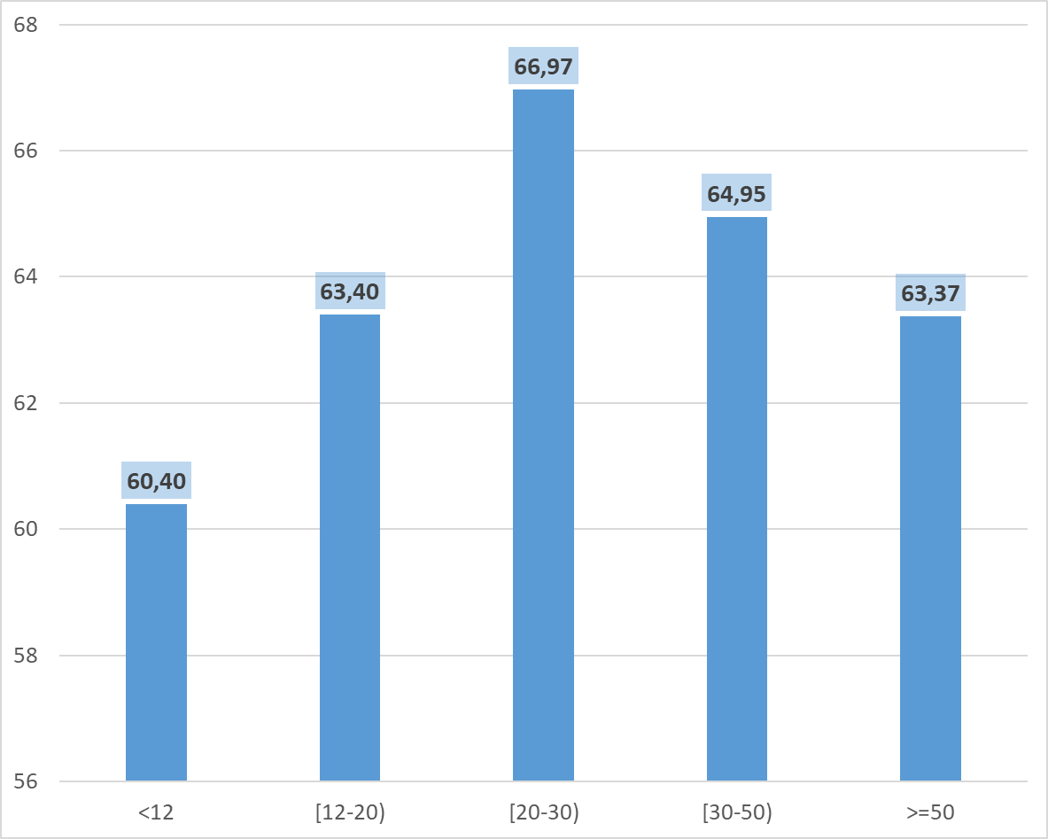
13.attēls. Desmit labāko vidusskolu un ģimnāziju vidējie centralizēto eksāmenu rezultāti iedalījumā pa skolu eksāmenu kārtotāju skaita grupām.

TOP 10 vidusskolas un ģimnāzijas pēc eksāmenu kārtotāju skaita skolā, kas mazāks par 12.
41.tabula. TOP 10 vidusskolas un ģimnāzijas pēc eksāmenu kārtotāju skaita skolā, kas mazāks par 12
Izglītības iestāde | Bioloģija | Ķīmija | Angļu valoda | Vēsture | Latviešu valoda | Matemātika | Fizika | Krievu valoda | Vidēji
Salas vidusskola | 62,44 | 83,33 | 75,96 |  | 66,14 | 46,56 |  | 77,37 | 64,30
Ezernieku vidusskola |  |  | 79,31 |  | 63,92 | 44,31 |  | 75,88 | 62,71
Alsungas vidusskola |  |  | 64,73 | 89,52 | 75,00 | 38,13 |  |  | 62,31
Jumpravas vidusskola |  |  | 80,98 | 64,92 | 70,60 | 24,69 |  | 87,23 | 61,23
Privātā vidusskola "Klasika" | 46,33 | 68,00 | 81,04 |  | 51,62 | 49,55 |  | 85,97 | 60,89
Kaunatas vidusskola |  | 60,67 | 51,35 |  | 56,59 | 54,88 | 52,67 | 75,88 | 59,73
Kuldīgas Mākslas un humanitāro zinību vidusskola | 65,67 | 69,33 | 73,45 | 65,73 | 66,16 | 35,07 |  |  | 59,31
Pāvilostas vidusskola | 64,67 |  | 60,52 |  | 63,92 | 46,67 |  | 66,20 | 58,20
Krimuldas vidusskola |  | 58,67 | 59,94 |  | 75,13 | 39,17 |  | 55,82 | 58,02
Mazsalacas vidusskola |  |  | 71,62 |  | 68,37 | 32,43 |  | 69,87 | 57,41
Vidēji | 60,07 | 68,00 | 68,79 | 73,39 | 65,01 | 42,31 | 52,67 | 75,57 | 60,40

TOP 10 vidusskolas un ģimnāzijas pēc eksāmenu kārtotāju skaita skolā no 12 ieskaitot līdz 20.
42.tabula. TOP 10 vidusskolas un ģimnāzijas pēc eksāmenu kārtotāju skaita skolā no 12 ieskaitot līdz 20
Izglītības iestāde | Bioloģija | Ķīmija | Angļu valoda | Vēsture | Latviešu valoda | Matemātika | Fizika | Krievu valoda | Vidēji
Rīgas Lietuviešu vidusskola | 69,11 |  | 75,57 | 79,84 | 72,48 | 51,83 |  |  | 67,08
Kārsavas vidusskola | 69,33 | 55,56 | 72,55 | 51,61 | 62,28 | 68,78 | 38,33 | 75,15 | 65,85
Aglonas vidusskola | 53,50 | 33,33 | 71,92 | 54,44 | 64,68 | 59,21 | 44,33 | 80,20 | 65,74
Pilsrundāles vidusskola | 58,93 |  | 81,73 | 74,60 | 69,74 | 54,53 | 39,33 | 69,52 | 64,88
Ķeguma komercnovirziena vidusskola | 68,13 | 44,00 | 83,76 |  | 62,86 | 46,72 |  | 58,03 | 63,17
Baldones vidusskola |  | 49,33 | 75,36 |  | 67,69 | 34,06 |  | 80,52 | 61,09
Auces vidusskola |  | 72,67 | 60,40 |  | 65,34 | 50,96 | 59,11 | 74,32 | 61,03
Rojas vidusskola | 56,33 |  | 66,69 |  | 73,86 | 45,78 |  | 51,36 | 61,00
Alojas Ausekļa vidusskola |  |  | 75,49 |  | 63,64 | 44,22 |  | 66,00 | 60,85
Salacgrīvas vidusskola | 61,33 |  | 72,08 |  | 64,17 | 44,60 |  | 86,92 | 60,61
Vidēji | 61,33 | 52,44 | 72,86 | 65,12 | 66,28 | 51,03 | 45,87 | 75,19 | 63,40

TOP 10 vidusskolas un ģimnāzijas pēc eksāmenu kārtotāju skaita skolā no 20 ieskaitot līdz 30.
43.tabula. TOP 10 vidusskolas un ģimnāzijas pēc eksāmenu kārtotāju skaita skolā no 20 ieskaitot līdz 30
Izglītības iestāde | Bioloģija | Ķīmija | Angļu valoda | Vācu valoda | Vēsture | Latviešu valoda | Matemātika | Fizika | Krievu valoda | Vidēji
RTU inženierzinātņu vidusskola | 82,08 | 79,91 | 87,79 |  |  | 79,79 | 85,82 | 71,04 | 90,00 | 81,02
Rēzeknes valsts poļu ģimnāzija | 62,83 | 72,67 | 67,35 |  | 80,11 | 69,55 | 64,38 |  | 83,84 | 68,77
Rēzeknes 5. vidusskola | 80,00 | 98,67 | 75,41 |  |  | 74,51 | 49,74 | 62,83 | 77,84 | 67,94
Austrumlatvijas Tehnoloģiju vidusskola | 70,33 | 35,33 | 73,01 |  |  | 65,26 | 75,34 | 33,75 | 85,65 | 67,05
Grobiņas ģimnāzija | 56,67 | 84,00 | 78,51 | 62,80 |  | 74,40 | 37,75 |  | 74,65 | 63,87
Ķekavas vidusskola | 83,33 | 59,78 | 79,99 |  | 47,98 | 72,38 | 40,20 |  | 72,27 | 63,64
Rīgas Natālijas Draudziņas vidusskola | 70,56 |  | 74,40 |  | 57,36 | 69,29 | 44,56 | 64,33 | 73,62 | 63,20
Olaines 1. vidusskola | 66,22 | 48,00 | 74,69 |  | 54,64 | 62,87 | 49,53 | 48,67 | 80,75 | 62,83
Daugavpils 9. vidusskola | 74,89 | 74,00 | 73,64 |  |  | 50,48 | 55,05 | 33,17 |  | 59,84
Valsts izglītības satura centrs (VISC) | 53,33 |  | 68,21 |  | 95,97 | 70,27 | 28,75 |  |  | 59,18
Vidēji | 72,06 | 74,63 | 75,99 | 62,80 | 65,73 | 68,47 | 54,61 | 58,47 | 79,15 | 66,97

TOP 10 vidusskolas un ģimnāzijas pēc eksāmenu kārtotāju skaita skolā no 30 ieskaitot līdz 50.
44.tabula. TOP 10 vidusskolas un ģimnāzijas pēc eksāmenu kārtotāju skaita skolā no 30 ieskaitot līdz 50
Izglītības iestāde | Bioloģija | Ķīmija | Angļu valoda | Franču valoda | Vācu valoda | Vēsture | Latviešu valoda | Matemātika | Fizika | Krievu valoda | Vidēji
Daugavpils Krievu vidusskola - licejs | 67,48 | 66,53 | 78,05 |  |  | 59,27 | 63,00 | 69,30 | 74,22 |  | 69,87
Rīgas Centra humanitārā vidusskola | 68,33 | 68,44 | 90,22 |  | 69,18 | 79,44 | 71,79 | 43,25 | 42,67 | 87,30 | 68,12
Saldus novada pašvaldības Druvas vidusskola | 67,67 | 70,00 | 73,07 |  |  |  | 76,92 | 48,11 | 51,33 | 85,70 | 66,08
Ilūkstes 1. vidusskola | 64,89 | 73,00 | 66,60 |  |  | 71,37 | 57,52 | 64,06 | 37,20 | 81,35 | 64,77
Rīgas 34. vidusskola | 65,24 | 60,95 | 75,90 |  |  | 72,98 | 59,76 | 58,72 | 56,00 |  | 64,49
Rīgas Juglas vidusskola | 50,89 |  | 76,64 |  |  | 65,12 | 66,99 | 46,70 | 62,67 | 80,91 | 64,05
Rīgas 40. vidusskola | 64,50 | 60,67 | 79,78 | 85,67 |  | 68,15 | 51,81 | 62,11 | 51,33 |  | 64,00
Daugavpils 3. vidusskola | 67,47 | 76,77 | 65,16 |  |  |  | 51,15 | 66,51 | 74,33 |  | 62,72
Ādažu vidusskola | 73,33 | 86,67 | 74,75 |  | 83,88 |  | 58,03 | 45,68 | 46,00 | 87,85 | 62,08
Andreja Upīša Skrīveru vidusskola | 60,83 | 58,17 | 73,93 |  |  | 63,51 | 70,20 | 47,66 | 31,14 | 72,20 | 61,87
Vidēji | 65,39 | 68,93 | 75,89 | 85,67 | 74,08 | 71,25 | 62,55 | 55,61 | 47,72 | 82,19 | 64,95

TOP 10 vidusskolas un ģimnāzijas pēc eksāmenu kārtotāju skaita skolā, kas lielāks vai vienāds ar 50.
45.tabula. TOP 10 vidusskolas un ģimnāzijas pēc eksāmenu kārtotāju skaita skolā, kas lielāks vai vienāds ar 50
Izglītības iestāde | Bioloģija | Ķīmija | Angļu valoda | Franču valoda | Vācu valoda | Vēsture | Latviešu valoda | Matemātika | Fizika | Krievu valoda | Vidēji
Rīgas 64. vidusskola | 67,61 | 58,22 | 81,29 |  | 77,91 | 78,12 | 73,69 | 57,79 | 54,58 | 76,01 | 70,42
Rīgas Franču licejs | 66,50 | 90,00 | 87,63 | 67,21 |  | 72,05 | 75,41 | 44,96 | 36,07 | 76,63 | 67,77
Jelgavas Spīdolas ģimnāzija | 65,47 | 73,33 | 79,81 |  | 88,12 | 76,50 | 71,30 | 42,79 | 50,29 | 74,78 | 65,03
Rīgas Angļu ģimnāzija | 65,27 | 48,00 | 82,14 | 63,63 |  | 75,60 | 62,34 | 45,23 | 36,22 | 72,73 | 63,07
Valmieras Pārgaujas ģimnāzija | 65,88 | 62,00 | 74,75 |  | 52,47 | 69,29 | 71,11 | 42,33 | 44,67 | 64,43 | 62,21
Mārupes vidusskola | 64,75 |  | 79,74 |  |  | 71,71 | 63,33 | 46,26 | 37,03 | 66,30 | 61,33
Rīgas 49. vidusskola | 53,04 | 53,60 | 71,22 |  |  | 72,45 | 64,88 | 50,89 | 47,33 | 64,71 | 61,20
Rīgas 84. vidusskola | 62,52 | 72,00 | 75,32 |  |  | 48,96 | 63,05 | 47,38 | 30,33 | 78,65 | 60,81
Rīgas Teikas vidusskola | 72,87 | 48,22 | 75,72 |  |  | 68,95 | 63,77 | 41,65 | 32,95 | 76,67 | 60,46
Smiltenes vidusskola | 64,67 | 70,00 | 73,32 |  |  | 81,85 | 67,60 | 39,09 | 37,56 | 57,80 | 60,13
Vidēji | 65,03 | 59,97 | 78,01 | 67,04 | 74,10 | 71,40 | 67,73 | 45,61 | 40,70 | 71,81 | 63,37

Saistības starp centralizēto eksāmenu rezultātiem
Centralizēto eksāmenu rezultātu analīzes gaitā tika pielietota korelācijas analīzes metode, lai noskaidrotu, vai pastāv saikne starp centralizēto eksāmenu rezultātiem kādā no mācību priekšmetiem un eksāmenu rezultātiem citos mācību priekšmetos.
Korelācija jeb saistība ir mērījums, kas parāda divu vai vairāku mainīgo saistību (t.i., vai mainoties vienam mainīgajam, izmainās arī otrs). Ja korelācijas absolūtā vērtība ir līdz 0,5, tad sakarība ir ļoti vāja, ja tā ir 0,5—0,8, tad sakarība ir vidēji cieša, savukārt ar vērtību virs 0,8 sakarība ir cieša.
Korelācijas tika rēķinātas no skolu centralizēto eksāmenu vidējiem rādītājiem pa mācību priekšmetiem. Tāpēc tās raksturos saistības mācību priekšmetos starp skolu vidējiem eksāmenu rezultātiem. Treknrakstā ar sarkanu krāsu atzīmētas ciešas sakarības, treknrakstā ar oranžu krāsu atzīmētas vidēji ciešas sakarības.
46. tabulā var konstatēt, ka visvairāk sakarības ir starp angļu valodas eksāmenu rezultātiem un rezultātiem šādos priekšmetos: vācu valodā, vēsturē, latviešu valodā, matemātikā. Ja skolai ir augsts vidējais kopprocents angļu valodas eksāmenos, tad visdrīzāk augsts būs arī vācu valodā, vēsturē, latviešu valodā, matemātikā. Pastāv vidēji cieša korelācija starp bioloģijas un matemātikas, vēstures un latviešu valodas matemātikas un skolas vidējo rezultātu.
Redzams, ka pastāv vidēji cieša korelācija starp bioloģijas nokārtoto eksāmenu skaitu un ķīmijas nokārtoto eksāmenu skaitu. Ja skolās vairāk nokārto bioloģijas eksāmenu, tad arī ķīmijas eksāmenu nokārto vairāk. Šī tabula arī uzskatāmi norāda, kuri eksāmeni ir vairāk kārtoti, ciešās korelācijas dēļ starp matemātikas un latviešu valodas eksāmeniem, var secināt, ka tie ir obligātie. Arī angļu valoda ir daudz kārtots priekšmets, salīdzinājumā ar citiem priekšmetiem.

46.tabula. Korelācija starp dažādiem centralizēto eksāmenu rezultātiem un kārtoto eksāmenu skaitu pa priekšmetiem skolu griezumā
 | Kārtotāju skaits | Bioloģija (rezultāts) | Bioloģija (kārtoto eksāmenu skaits) | Ķīmija (rezultāts) | Ķīmija (kārtoto eksāmenu skaits) | Angļu valoda (rezultāts) | Angļu valoda (kārtoto eksāmenu skaits) | Franču valoda (rezultāts) | Franču valoda (kārtoto eksāmenu skaits) | Vācu valoda (rezultāts) | Vācu valoda (kārtoto eksāmenu skaits) | Vēsture (rezultāts) | Vēsture (kārtoto eksāmenu skaits) | Latviešu valoda (rezultāts) | Latviešu valoda (kārtoto eksāmenu skaits) | Matemātika (rezultāts) | Matemātika (kārtoto eksāmenu skaits) | Fizika (rezultāts) | Fizika (kārtoto eksāmenu skaits) | Krievu valoda (rezultāts) | Krievu valoda (kārtoto eksāmenu skaits) | Skolas vidējais rezultāts | Nokārtoto eksāmenu skaits skolā
Kārtotāju skaits | 1
Bioloģija (rezultāts) | 0,0436 | 1
Bioloģija (kārtoto eksāmenu skaits) | 0,3733 | 0,1390 | 1
Ķīmija (rezultāts) | 0,0257 | 0,3734 | 0,0861 | 1
Ķīmija (kārtoto eksāmenu skaits) | 0,3828 | 0,2140 | 0,7288 | 0,1434 | 1
Angļu valoda (rezultāts) | 0,0621 | 0,3491 | 0,1841 | 0,3293 | 0,2014 | 1
Angļu valoda (kārtoto eksāmenu skaits) | 0,9834 | 0,0697 | 0,3447 | 0,0346 | 0,3628 | 0,0645 | 1
Franču valoda (rezultāts) | -0,2668 | 0,1724 | -0,5663 | -0,0734 | 0,9885 | -0,0137 | -0,3094 | 1
Franču valoda (kārtoto eksāmenu skaits) | 0,3596 | 0,4140 | 0,3531 | 0,9558 | -0,5000 | 0,6545 | 0,3056 | -0,2540 | 1
Vācu valoda (rezultāts) | 0,2272 | 0,1327 | 0,1453 | 0,0855 | 0,0702 | 0,5370 | 0,2499 |  |  | 1
Vācu valoda (kārtoto eksāmenu skaits) | 0,3021 | 0,0791 | 0,2717 | -0,0254 | 0,2962 | 0,2285 | 0,2570 |  |  | 0,1119 | 1
Vēsture (rezultāts) | -0,0637 | 0,4065 | 0,2264 | 0,4051 | 0,2058 | 0,6651 | -0,0506 | -0,1254 | 0,3186 | 0,4443 | 0,1626 | 1
Vēsture (kārtoto eksāmenu skaits) | 0,7562 | -0,2168 | 0,0054 | -0,1740 | 0,0208 | -0,2830 | 0,7678 | -0,3881 | 0,9737 | 0,3114 | -0,0083 | -0,3312 | 1
Latviešu valoda (rezultāts) | 0,0342 | 0,3783 | 0,2401 | 0,2692 | 0,2084 | 0,7008 | 0,0402 | -0,5443 | 0,9050 | 0,3653 | 0,2009 | 0,6452 | -0,2705 | 1
Latviešu valoda (kārtoto eksāmenu skaits) | 0,9991 | 0,0562 | 0,3788 | 0,0321 | 0,3927 | 0,0684 | 0,9824 | -0,2668 | 0,3596 | 0,2285 | 0,3026 | -0,0516 | 0,7396 | 0,0432 | 1
Matemātika (rezultāts) | 0,0044 | 0,5129 | 0,2177 | 0,4758 | 0,3504 | 0,5709 | 0,0184 | 0,9038 | -0,1790 | 0,2811 | 0,1300 | 0,6075 | -0,3207 | 0,5032 | 0,0160 | 1
Matemātika (kārtoto eksāmenu skaits) | 0,9999 | 0,0495 | 0,3679 | 0,0227 | 0,3784 | 0,0575 | 0,9835 | -0,2668 | 0,3596 | 0,2259 | 0,3007 | -0,0630 | 0,7575 | 0,0340 | 0,9989 | 0,0043 | 1
Fizika (rezultāts) | -0,0172 | 0,3769 | 0,0890 | 0,4519 | 0,2167 | 0,3887 | -0,0179 | 0,3633 | -0,5489 | 0,1453 | 0,1003 | 0,4512 | -0,2582 | 0,2581 | -0,0118 | 0,5385 | -0,0214 | 1
Fizika (kārtoto eksāmenu skaits) | 0,5627 | 0,0505 | 0,2614 | 0,1125 | 0,6357 | 0,0505 | 0,6182 | -0,1517 | 0,9623 | 0,0440 | 0,1375 | -0,1164 | 0,2893 | 0,0608 | 0,5698 | 0,0251 | 0,5631 | -0,0627 | 1
Krievu valoda (rezultāts) | 0,1724 | 0,1569 | 0,1110 | 0,2476 | 0,2322 | 0,4153 | 0,1812 | -0,1259 | 0,8313 | 0,2541 | 0,0773 | 0,3973 | 0,0485 | 0,3066 | 0,1822 | 0,4712 | 0,1802 | 0,2189 | 0,0131 | 1
Krievu valoda (kārtoto eksāmenu skaits) | 0,4501 | -0,1519 | 0,0418 | -0,2118 | -0,0514 | -0,1538 | 0,4071 | 0,9916 | 0,3273 | 0,0718 | -0,1292 | -0,2522 | 0,3081 | -0,2910 | 0,4508 | -0,1714 | 0,4463 | -0,1917 | 0,3365 | 0,0510 | 1
Skolas vidējais rezultāts | 0,0278 | 0,5567 | 0,2791 | 0,4682 | 0,3130 | 0,8347 | 0,0357 | 0,1565 | 0,6454 | 0,4224 | 0,1731 | 0,7451 | -0,3474 | 0,8421 | 0,0455 | 0,8150 | 0,0333 | 0,5079 | 0,0183 | 0,5375 | -0,1748 | 1
Nokārtoto eksāmenu skaits skolā | 0,9891 | 0,0139 | 0,3866 | -0,0089 | 0,3797 | 0,0179 | 0,9839 | -0,3678 | 0,6248 | 0,2390 | 0,2823 | -0,1133 | 0,8245 | 0,0096 | 0,9860 | -0,0365 | 0,9891 | -0,0633 | 0,5918 | 0,1593 | 0,4718 | -0,0141 | 1

Dati un kartogrāfiskie materiāli
Latvijas Pašvaldību savienības Benchlearing informācijas sistēmā (BLIS) ir izvietotas visas tabulas, no kurām tikti veikti šie aprēķini. Tabulas atrodamas vietnē https://blis.lps.lv sadaļā Strukturēti dati. Tiešā saite: https://blis.lps.lv/lv/struktureti-dati. Visas tabulas ir lejupielādējamas kā Excel fails.
Datu tabula, kuras nosaukums ir Vidējās izglītības eksāmenu rezultātu apkopojums skolu griezumā par 2017./2018. m.g., var atrast informāciju par visām skolām, kurās kārtoti centralizētie eksāmeni, sakārtot tos pēc mācību priekšmeta vai nokārtoto eksāmenu skaita, kā arī kopējā vērtējuma.
Datu tabula Vidējās izglītības centralizēto eksāmenu rezultāti par 2017./2018. m.g. satur izejas datus visam pētījumam. Ar šīs tabulas palīdzību var atkārtot pētījumu vai veikt cita veida nepieciešamos datu griezumus un atklājumus.
Ir pieejamas un izveidotas kartes ar ierobežotu iespēju klāstu, taču ar konkrētu funkcionalitāti.
Saraksts ar pieejamām kartēm:
Vidējās izglītības eksāmenu rezultātu vizualizācija skolu griezumā par 2017./2018. m.g.
Adrese kartei: https://arcg.is/z8Hub

2015./2016., 2016./2017. un 2017./2018. mācību gadu valsts centralizēto eksāmenu rezultātu salīdzinājums skolu griezumā
Adrese kartei: https://pasvaldibas.maps.arcgis.com/apps/CompareAnalysis/index.html?appid=4cb8ae354f0641d0aed335ae1473db12

Pielikums Nr. 1. Dzimums

47.tabula. Centralizēto eksāmenu rezultāti (vidējais kopprocents, %) pa mācību priekšmetiem iedalījumā pa dzimumiem un skolu tipa
Skolas tips / dzimums | Bioloģija | Ķīmija | Angļu valoda | Franču valoda | Vācu valoda | Vēsture | Latviešu valoda | Matemātika | Fizika | Krievu valoda | Vidēji
Ģimnāzijas | 63,52 | 60,55 | 72,60 | 63,63 | 65,61 | 71,13 | 61,18 | 42,38 | 47,68 | 76,85 | 59,43
Jaunietes | 62,54 | 57,89 | 71,55 | 63,63 | 69,59 | 69,80 | 64,58 | 42,73 | 48,82 | 78,77 | 60,36
Jaunieši | 66,70 | 68,27 | 74,05 |  | 57,63 | 72,54 | 56,27 | 41,88 | 47,05 | 73,72 | 58,08
Nav datu |  |  | 79,15 |  |  |  | 58,71 | 35,63 | 33,33 | 86,02 | 58,16
Jaunieši |  |  | 79,15 |  |  |  | 58,71 | 35,63 | 33,33 | 86,02 | 58,16
Pamatskolas |  |  | 72,83 |  |  |  | 69,70 | 45,00 |  | 75,03 | 63,76
Jaunietes |  |  | 72,83 |  |  |  | 69,70 | 45,00 |  | 75,03 | 63,76
Personām ar iegūtu vidējo izglītību | 63,91 | 49,53 | 58,74 |  |  | 81,94 | 54,22 | 43,55 | 40,38 | 80,76 | 57,24
Jaunietes | 64,25 | 49,20 | 60,93 |  |  | 81,15 | 57,93 | 36,82 | 20,67 | 83,78 | 58,44
Jaunieši | 63,54 | 50,04 | 55,22 |  |  | 85,08 | 46,13 | 47,25 | 43,67 | 74,73 | 55,81
Profesionālās izglītības iestādes | 42,58 | 31,10 | 49,43 |  | 81,24 | 36,90 | 42,13 | 20,31 | 23,01 | 67,68 | 37,81
Jaunietes | 42,71 | 30,72 | 48,25 |  | 81,24 | 38,01 | 48,52 | 20,80 | 19,89 | 71,48 | 39,88
Jaunieši | 42,32 | 31,46 | 50,27 |  |  | 35,92 | 37,46 | 19,94 | 23,30 | 63,95 | 36,25
Speciālās izglītības iestādes | 39,33 |  | 70,18 |  |  | 61,02 | 57,74 | 38,60 | 65,67 | 86,76 | 56,04
Jaunietes | 39,33 |  | 63,29 |  |  | 50,00 | 64,57 | 37,16 |  | 88,35 | 54,69
Vīrieši |  |  | 77,84 |  |  | 66,53 | 50,23 | 40,19 | 65,67 | 85,17 | 57,48
Vakara / tālmācības | 38,54 | 47,43 | 54,64 |  | 68,68 | 38,13 | 41,25 | 18,94 | 26,15 | 65,12 | 40,27
Jaunietes | 35,74 | 41,83 | 54,81 |  | 67,84 | 38,79 | 45,64 | 18,35 | 23,78 | 66,59 | 41,89
Jaunieši | 44,94 | 54,89 | 54,45 |  | 70,77 | 37,38 | 36,18 | 19,62 | 26,87 | 63,03 | 38,35
Valsts ģimnāzijas | 70,01 | 72,04 | 78,72 |  | 76,19 | 73,91 | 71,76 | 55,25 | 56,73 | 79,08 | 68,55
Jaunietes | 70,34 | 72,43 | 77,60 |  | 75,35 | 74,28 | 75,58 | 54,18 | 57,16 | 79,98 | 69,46
Jaunieši | 68,97 | 71,27 | 80,25 |  | 78,11 | 73,36 | 66,44 | 56,74 | 56,57 | 76,72 | 67,26
Vidusskolas | 58,52 | 61,09 | 64,36 | 68,06 | 69,59 | 57,62 | 53,65 | 38,84 | 42,53 | 71,54 | 53,09
Jaunietes | 58,71 | 59,36 | 62,99 | 71,40 | 65,59 | 57,15 | 58,07 | 39,17 | 42,41 | 72,11 | 54,44
Jaunieši | 57,91 | 64,96 | 65,99 | 59,14 | 74,47 | 58,12 | 48,24 | 38,44 | 42,56 | 70,69 | 51,42
Vidēji | 60,78 | 61,45 | 61,87 | 67,87 | 72,09 | 40,05 | 52,56 | 34,64 | 39,82 | 70,33 | 49,68

48.tabula. Kārtoto centralizēto eksāmenu skaits pa mācību priekšmetiem iedalījumā pa dzimumiem un skolu tipa
Skolas tips / dzimums | Bioloģija | Ķīmija | Angļu valoda | Franču valoda | Vācu valoda | Vēsture | Latviešu valoda | Matemātika | Fizika | Krievu valoda | Kopā
Ģimnāzijas | 77 | 39 | 619 | 1 | 6 | 37 | 671 | 665 | 48 | 100 | 2263
Jaunietes | 59 | 29 | 358 | 1 | 4 | 19 | 396 | 391 | 17 | 62 | 1336
Jaunieši | 18 | 10 | 261 |  | 2 | 18 | 275 | 274 | 31 | 38 | 927
Nav datu |  |  | 3 |  |  |  | 3 | 3 | 1 | 1 | 11
Jaunieši |  |  | 3 |  |  |  | 3 | 3 | 1 | 1 | 11
Pamatskolas |  |  | 3 |  |  |  | 3 | 3 |  | 1 | 10
Jaunietes |  |  | 3 |  |  |  | 3 | 3 |  | 1 | 10
Personām ar iegūtu vidējo izglītību | 108 | 41 | 34 |  |  | 5 | 35 | 31 | 7 | 3 | 264
Jaunietes | 56 | 25 | 21 |  |  | 4 | 24 | 11 | 1 | 2 | 144
Jaunieši | 52 | 16 | 13 |  |  | 1 | 11 | 20 | 6 | 1 | 120
Profesionālās izglītības iestādes | 70 | 52 | 3695 |  | 2 | 3972 | 3769 | 3882 | 351 | 586 | 16379
Jaunietes | 47 | 25 | 1539 |  | 2 | 1862 | 1590 | 1659 | 30 | 290 | 7044
Jaunieši | 23 | 27 | 2156 |  |  | 2110 | 2179 | 2223 | 321 | 296 | 9335
Speciālās izglītības iestādes | 2 |  | 19 |  |  | 3 | 21 | 21 | 2 | 2 | 70
Jaunietes | 2 |  | 10 |  |  | 1 | 11 | 11 |  | 1 | 36
Vīrieši |  |  | 9 |  |  | 2 | 10 | 10 | 2 | 1 | 34
Vakara / tālmācības | 56 | 7 | 821 |  | 7 | 244 | 1126 | 1134 | 13 | 477 | 3885
Jaunietes | 39 | 4 | 440 |  | 5 | 130 | 603 | 607 | 3 | 280 | 2111
Jaunieši | 17 | 3 | 381 |  | 2 | 114 | 523 | 527 | 10 | 197 | 1774
Valsts ģimnāzijas | 374 | 218 | 1864 |  | 23 | 136 | 2048 | 2045 | 258 | 238 | 7204
Jaunietes | 285 | 145 | 1076 |  | 16 | 81 | 1193 | 1189 | 72 | 173 | 4230
Jaunieši | 89 | 73 | 788 |  | 7 | 55 | 855 | 856 | 186 | 65 | 2974
Vidusskolas | 635 | 305 | 5486 | 22 | 20 | 395 | 6129 | 6115 | 476 | 1000 | 20583
Jaunietes | 485 | 211 | 2987 | 16 | 11 | 203 | 3376 | 3361 | 101 | 603 | 11354
Jaunieši | 150 | 94 | 2499 | 6 | 9 | 192 | 2753 | 2754 | 375 | 397 | 9229
Kopā | 1322 | 662 | 12544 | 23 | 58 | 4792 | 13805 | 13899 | 1156 | 2408 | 50669

49.tabula. Skolu skaits pa mācību priekšmetiem iedalījumā pa dzimumiem un skolu tipa
Skolas tips / dzimums | Bioloģija | Ķīmija | Angļu valoda | Franču valoda | Vācu valoda | Vēsture | Latviešu valoda | Matemātika | Fizika | Krievu valoda | Kopā
Ģimnāzijas | 17 | 13 | 19 | 1 | 6 | 12 | 18 | 18 | 12 | 12 | 19
Jaunietes | 15 | 11 | 19 | 1 | 4 | 10 | 18 | 18 | 8 | 12 | 19
Jaunieši | 11 | 7 | 19 |  | 2 | 10 | 18 | 18 | 10 | 8 | 19
Nav datu |  |  | 1 |  |  |  | 1 | 1 | 1 | 1 | 1
Jaunieši |  |  | 1 |  |  |  | 1 | 1 | 1 | 1 | 1
Pamatskolas |  |  | 1 |  |  |  | 1 | 1 |  | 1 | 1
Jaunietes |  |  | 1 |  |  |  | 1 | 1 |  | 1 | 1
Personām ar iegūtu vidējo izglītību | 4 | 3 | 4 |  |  | 1 | 4 | 3 | 2 | 3 | 5
Jaunietes | 4 | 3 | 3 |  |  | 1 | 3 | 2 | 1 | 2 | 5
Jaunieši | 2 | 2 | 3 |  |  | 1 | 3 | 3 | 2 | 1 | 5
Profesionālās izglītības iestādes | 11 | 10 | 60 |  | 2 | 57 | 60 | 60 | 20 | 29 | 60
Jaunietes | 9 | 8 | 58 |  | 2 | 55 | 58 | 58 | 5 | 26 | 59
Jaunieši | 6 | 7 | 58 |  |  | 55 | 59 | 59 | 20 | 24 | 59
Speciālās izglītības iestādes | 2 |  | 2 |  |  | 1 | 2 | 2 | 1 | 1 | 2
Jaunietes | 2 |  | 2 |  |  | 1 | 2 | 2 |  | 1 | 2
Vīrieši |  |  | 2 |  |  | 1 | 2 | 2 | 1 | 1 | 2
Vakara / tālmācības | 12 | 4 | 28 |  | 6 | 24 | 31 | 31 | 6 | 30 | 31
Jaunietes | 9 | 3 | 27 |  | 4 | 20 | 28 | 28 | 2 | 25 | 28
Jaunieši | 8 | 2 | 27 |  | 2 | 21 | 31 | 31 | 6 | 30 | 31
Valsts ģimnāzijas | 25 | 26 | 28 |  | 8 | 23 | 28 | 28 | 27 | 27 | 28
Jaunietes | 25 | 25 | 28 |  | 6 | 18 | 28 | 28 | 22 | 25 | 28
Jaunieši | 22 | 20 | 28 |  | 5 | 18 | 28 | 28 | 26 | 20 | 28
Vidusskolas | 186 | 126 | 273 | 3 | 17 | 135 | 273 | 273 | 159 | 164 | 273
Jaunietes | 166 | 102 | 266 | 3 | 10 | 90 | 269 | 269 | 70 | 145 | 269
Jaunieši | 92 | 58 | 268 | 1 | 8 | 95 | 268 | 268 | 145 | 120 | 268
Kopā | 256 | 182 | 410 | 4 | 39 | 252 | 412 | 411 | 227 | 265 | 414

Pielikums Nr. 2. Teritoriālais griezums
50.tabula. Centralizēto eksāmenu rezultāti (vidējais kopprocents, %) pa mācību priekšmetiem iedalījumā pa skolu tipiem un teritoriālā griezuma
Skolu pēc atrašanās vietas / skolu tipi | Bioloģija | Ķīmija | Angļu valoda | Franču valoda | Vācu valoda | Vēsture | Latviešu valoda | Matemātika | Fizika | Krievu valoda | Vidēji
Lauki | 50,27 | 50,34 | 54,69 |  | 99,50 | 39,50 | 49,30 | 27,42 | 25,55 | 64,32 | 44,27
Profesionālās izglītības iestādes | 41,47 | 31,78 | 46,53 |  |  | 36,47 | 40,30 | 15,87 | 20,26 | 55,15 | 35,15
Vakara / tālmācības |  |  | 29,28 |  |  |  | 34,09 | 8,19 |  | 52,62 | 26,45
Vidusskolas | 53,01 | 52,33 | 59,54 |  | 99,50 | 52,39 | 54,14 | 33,79 | 33,92 | 68,91 | 50,35
Pilsētas | 58,63 | 56,83 | 63,01 |  | 71,90 | 40,64 | 55,34 | 33,60 | 37,28 | 69,30 | 50,72
Ģimnāzijas | 59,62 | 58,36 | 68,85 |  | 67,31 | 59,78 | 63,30 | 37,33 | 38,13 | 75,35 | 57,35
Profesionālās izglītības iestādes | 44,77 | 28,32 | 42,85 |  |  | 34,55 | 39,97 | 19,43 | 20,48 | 59,82 | 34,17
Vakara / tālmācības | 37,13 | 54,27 | 58,47 |  | 78,57 | 40,24 | 44,03 | 18,51 | 25,67 | 63,94 | 41,54
Valsts ģimnāzijas | 68,29 | 66,01 | 74,89 |  | 85,71 | 73,34 | 69,06 | 48,29 | 50,78 | 74,41 | 64,25
Vidusskolas | 59,62 | 59,61 | 66,10 |  | 61,78 | 55,35 | 58,10 | 37,50 | 39,30 | 71,69 | 54,53
Republikas pilsētas | 61,99 | 60,77 | 58,61 | 67,47 | 58,41 | 37,37 | 50,78 | 33,99 | 44,89 | 72,59 | 47,74
Ģimnāzijas | 63,30 | 61,73 | 72,87 |  | 70,29 | 73,56 | 67,77 | 43,94 | 46,84 | 79,37 | 62,48
Nav datu |  |  | 79,15 |  |  |  | 58,71 | 35,63 | 33,33 | 86,02 | 58,16
Pamatskolas |  |  | 72,83 |  |  |  | 69,70 | 45,00 |  | 75,03 | 63,76
Personām ar iegūtu vidējo izglītību | 64,80 | 50,67 | 61,19 |  |  |  | 63,26 | 47,40 | 30,00 | 83,78 | 58,94
Profesionālās izglītības iestādes | 37,33 | 21,58 | 46,44 |  | 80,17 | 35,57 | 40,32 | 20,71 | 22,78 | 68,57 | 36,32
Speciālās izglītības iestādes | 36,67 |  | 63,97 |  |  |  | 61,25 | 29,00 |  | 86,76 | 53,96
Vakara / tālmācības | 34,22 | 34,00 | 45,78 |  | 24,92 | 31,36 | 37,95 | 19,38 | 33,33 | 66,57 | 38,51
Valsts ģimnāzijas | 68,55 | 72,41 | 75,62 |  | 49,72 | 71,79 | 69,25 | 48,83 | 48,70 | 81,16 | 65,28
Vidusskolas | 57,26 | 63,38 | 61,05 | 67,47 | 57,31 | 58,90 | 51,15 | 40,09 | 44,24 | 73,08 | 51,72
Rīga | 65,31 | 65,13 | 65,29 | 67,88 | 74,43 | 42,40 | 52,76 | 38,15 | 43,73 | 74,39 | 52,02
Ģimnāzijas | 68,58 | 61,33 | 75,23 | 63,63 | 51,12 | 75,60 | 54,15 | 45,46 | 52,38 | 75,45 | 58,73
Personām ar iegūtu vidējo izglītību | 63,86 | 49,44 | 57,99 |  |  | 81,94 | 52,35 | 42,63 | 42,11 | 74,73 | 57,02
Profesionālās izglītības iestādes | 43,33 | 52,53 | 54,70 |  | 82,32 | 39,14 | 45,06 | 21,84 | 25,46 | 76,32 | 41,24
Speciālās izglītības iestādes | 42,00 |  | 71,84 |  |  | 61,02 | 56,64 | 41,60 | 65,67 |  | 56,71
Vakara / tālmācības | 49,17 | 26,67 | 53,91 |  | 70,77 | 38,38 | 38,50 | 19,76 | 25,33 | 66,14 | 39,51
Valsts ģimnāzijas | 72,38 | 74,11 | 84,66 |  | 76,57 | 75,46 | 76,00 | 66,12 | 64,51 | 85,92 | 74,69
Vidusskolas | 61,54 | 62,65 | 67,28 | 68,09 | 72,77 | 62,88 | 51,43 | 41,57 | 47,53 | 74,96 | 54,16
Vidēji | 60,78 | 61,45 | 61,87 | 67,87 | 72,09 | 40,05 | 52,56 | 34,64 | 39,82 | 70,33 | 49,68

51.tabula. Kārtoto centralizēto eksāmenu skaits pa mācību priekšmetiem iedalījumā pa skolu tipiem un teritoriālā griezuma
Skolu pēc atrašanās vietas / skolu tipi | Bioloģija | Ķīmija | Angļu valoda | Franču valoda | Vācu valoda | Vēsture | Latviešu valoda | Matemātika | Fizika | Krievu valoda | Kopā
Lauki | 160 | 31 | 1214 |  | 1 | 525 | 1497 | 1515 | 137 | 458 | 5538
Profesionālās izglītības iestādes | 38 | 3 | 438 |  |  | 425 | 510 | 526 | 84 | 149 | 2173
Vakara / tālmācības |  |  | 6 |  |  |  | 9 | 9 |  | 3 | 27
Vidusskolas | 122 | 28 | 770 |  | 1 | 100 | 978 | 980 | 53 | 306 | 3338
Pilsētas | 400 | 165 | 3290 |  | 13 | 812 | 3752 | 3757 | 346 | 801 | 13336
Ģimnāzijas | 30 | 11 | 185 |  | 3 | 8 | 216 | 215 | 10 | 53 | 731
Profesionālās izglītības iestādes | 25 | 23 | 552 |  |  | 522 | 577 | 585 | 82 | 50 | 2416
Vakara / tālmācības | 42 | 5 | 426 |  | 4 | 129 | 588 | 588 | 8 | 229 | 2019
Valsts ģimnāzijas | 106 | 47 | 613 |  | 2 | 46 | 663 | 660 | 84 | 95 | 2316
Vidusskolas | 197 | 79 | 1514 |  | 4 | 107 | 1708 | 1709 | 162 | 374 | 5854
Republikas pilsētas | 273 | 140 | 3379 | 1 | 8 | 1655 | 3673 | 3720 | 177 | 609 | 13635
Ģimnāzijas | 23 | 5 | 190 |  | 2 | 19 | 201 | 198 | 15 | 37 | 690
Nav datu |  |  | 3 |  |  |  | 3 | 3 | 1 | 1 | 11
Pamatskolas |  |  | 3 |  |  |  | 3 | 3 |  | 1 | 10
Personām ar iegūtu vidējo izglītību | 5 | 3 | 8 |  |  |  | 6 | 6 | 1 | 2 | 31
Profesionālās izglītības iestādes | 3 | 16 | 1132 |  | 1 | 1506 | 1197 | 1241 | 6 | 140 | 5242
Speciālās izglītības iestādes | 1 |  | 4 |  |  |  | 5 | 5 |  | 2 | 17
Vakara / tālmācības | 6 | 1 | 147 |  | 1 | 43 | 217 | 226 | 1 | 133 | 775
Valsts ģimnāzijas | 118 | 42 | 562 |  | 1 | 31 | 604 | 605 | 54 | 112 | 2129
Vidusskolas | 117 | 73 | 1330 | 1 | 3 | 56 | 1437 | 1433 | 99 | 181 | 4730
Rīga | 489 | 326 | 4661 | 22 | 36 | 1800 | 4883 | 4907 | 496 | 540 | 18160
Ģimnāzijas | 24 | 23 | 244 | 1 | 1 | 10 | 254 | 252 | 23 | 10 | 842
Personām ar iegūtu vidējo izglītību | 103 | 38 | 26 |  |  | 5 | 29 | 25 | 6 | 1 | 233
Profesionālās izglītības iestādes | 4 | 10 | 1573 |  | 1 | 1519 | 1485 | 1530 | 179 | 247 | 6548
Speciālās izglītības iestādes | 1 |  | 15 |  |  | 3 | 16 | 16 | 2 |  | 53
Vakara / tālmācības | 8 | 1 | 242 |  | 2 | 72 | 312 | 311 | 4 | 112 | 1064
Valsts ģimnāzijas | 150 | 129 | 689 |  | 20 | 59 | 781 | 780 | 120 | 31 | 2759
Vidusskolas | 199 | 125 | 1872 | 21 | 12 | 132 | 2006 | 1993 | 162 | 139 | 6661
Kopā | 1322 | 662 | 12544 | 23 | 58 | 4792 | 13805 | 13899 | 1156 | 2408 | 50669

52.tabula. Skolu skaits pa mācību priekšmetiem iedalījumā pa skolu tipiem un teritoriālā griezuma
Skolu pēc atrašanās vietas / skolu tipi | Bioloģija | Ķīmija | Angļu valoda | Franču valoda | Vācu valoda | Vēsture | Latviešu valoda | Matemātika | Fizika | Krievu valoda | Kopā
Lauki | 48 | 20 | 86 |  | 1 | 45 | 86 | 86 | 34 | 63 | 86
Profesionālās izglītības iestādes | 3 | 2 | 10 |  |  | 9 | 10 | 10 | 4 | 8 | 10
Vakara / tālmācības |  |  | 1 |  |  |  | 1 | 1 |  | 1 | 1
Vidusskolas | 45 | 18 | 75 |  | 1 | 36 | 75 | 75 | 30 | 54 | 75
Pilsētas | 80 | 62 | 128 |  | 12 | 77 | 129 | 129 | 76 | 104 | 129
Ģimnāzijas | 7 | 6 | 7 |  | 3 | 3 | 7 | 7 | 4 | 5 | 7
Profesionālās izglītības iestādes | 2 | 2 | 16 |  |  | 16 | 16 | 16 | 6 | 8 | 16
Vakara / tālmācības | 4 | 2 | 13 |  | 3 | 10 | 14 | 14 | 2 | 14 | 14
Valsts ģimnāzijas | 12 | 13 | 14 |  | 2 | 11 | 14 | 14 | 14 | 14 | 14
Vidusskolas | 55 | 39 | 78 |  | 4 | 37 | 78 | 78 | 50 | 63 | 78
Republikas pilsētas | 54 | 44 | 86 | 1 | 8 | 62 | 87 | 86 | 47 | 46 | 88
Ģimnāzijas | 5 | 4 | 5 |  | 2 | 4 | 5 | 5 | 4 | 5 | 5
Nav datu |  |  | 1 |  |  |  | 1 | 1 | 1 | 1 | 1
Pamatskolas |  |  | 1 |  |  |  | 1 | 1 |  | 1 | 1
Personām ar iegūtu vidējo izglītību | 3 | 2 | 3 |  |  |  | 3 | 2 | 1 | 2 | 4
Profesionālās izglītības iestādes | 2 | 3 | 20 |  | 1 | 20 | 20 | 20 | 3 | 5 | 20
Speciālās izglītības iestādes | 1 |  | 1 |  |  |  | 1 | 1 |  | 1 | 1
Vakara / tālmācības | 3 | 1 | 7 |  | 1 | 6 | 8 | 8 | 1 | 7 | 8
Valsts ģimnāzijas | 8 | 8 | 9 |  | 1 | 7 | 9 | 9 | 8 | 8 | 9
Vidusskolas | 33 | 26 | 45 | 1 | 3 | 26 | 45 | 45 | 30 | 19 | 45
Rīga | 74 | 56 | 110 | 3 | 18 | 68 | 110 | 110 | 70 | 52 | 111
Ģimnāzijas | 5 | 3 | 7 | 1 | 1 | 5 | 6 | 6 | 4 | 2 | 7
Personām ar iegūtu vidējo izglītību | 1 | 1 | 1 |  |  | 1 | 1 | 1 | 1 | 1 | 1
Profesionālās izglītības iestādes | 4 | 3 | 14 |  | 1 | 12 | 14 | 14 | 7 | 8 | 14
Speciālās izglītības iestādes | 1 |  | 1 |  |  | 1 | 1 | 1 | 1 |  | 1
Vakara / tālmācības | 5 | 1 | 7 |  | 2 | 8 | 8 | 8 | 3 | 8 | 8
Valsts ģimnāzijas | 5 | 5 | 5 |  | 5 | 5 | 5 | 5 | 5 | 5 | 5
Vidusskolas | 53 | 43 | 75 | 2 | 9 | 36 | 75 | 75 | 49 | 28 | 75
Kopā | 256 | 182 | 410 | 4 | 39 | 252 | 412 | 411 | 227 | 265 | 414

Pielikums Nr. 3. Skolu sadalījums pēc eksāmenu kārtotāju skaita
53.tabula. Eksāmenu rezultāti (vidējais kopprocents, %) pa mācību priekšmetiem pēc skolu tipa un skolu sadalījuma pēc eksāmenu kārtotāju skaita grupām
Skolu tips / eksāmenu kārtotāju  skaita grupas | Bioloģija | Ķīmija | Angļu valoda | Franču valoda | Vācu valoda | Vēsture | Latviešu valoda | Matemātika | Fizika | Krievu valoda | Vidēji
Ģimnāzijas | 63,52 | 60,55 | 72,60 | 63,63 | 65,61 | 71,13 | 61,18 | 42,38 | 47,68 | 76,85 | 59,43
<12 | 34,67 |  | 70,27 |  |  | 78,23 | 46,62 | 27,54 | 37,33 | 92,08 | 48,45
[12-20) | 57,87 | 47,00 | 68,58 |  | 60,45 | 61,13 | 52,24 | 36,85 | 44,22 | 65,82 | 52,96
[20-30) | 57,73 | 66,83 | 64,88 |  | 62,80 | 74,40 | 64,06 | 45,02 | 54,67 | 85,08 | 60,60
[30-50) | 60,33 | 46,67 | 65,01 |  |  | 74,19 | 55,66 | 31,04 | 33,33 | 65,84 | 51,65
>=50 | 66,88 | 61,51 | 75,14 | 63,63 | 67,60 | 71,98 | 62,44 | 43,74 | 48,62 | 76,41 | 60,73
Nevar noteikt |  |  | 65,49 |  |  |  |  |  |  |  | 65,49
Nav datu |  |  | 79,15 |  |  |  | 58,71 | 35,63 | 33,33 | 86,02 | 58,16
[20-30) |  |  | 79,15 |  |  |  | 58,71 | 35,63 | 33,33 | 86,02 | 58,16
Pamatskolas |  |  | 72,83 |  |  |  | 69,70 | 45,00 |  | 75,03 | 63,76
[20-30) |  |  | 72,83 |  |  |  | 69,70 | 45,00 |  | 75,03 | 63,76
Personām ar iegūtu vidējo izglītību | 63,91 | 49,53 | 58,74 |  |  | 81,94 | 54,22 | 43,55 | 40,38 | 80,76 | 57,24
<12 | 51,33 | 55,33 | 51,40 |  |  |  | 38,35 | 44,38 |  |  | 47,77
[20-30) | 63,86 | 49,44 | 60,75 |  |  | 81,94 | 55,18 | 43,49 | 42,11 | 73,54 | 57,61
Nevar noteikt | 73,78 | 48,33 | 20,60 |  |  |  |  |  | 30,00 | 95,20 | 57,97
Profesionālās izglītības iestādes | 42,58 | 31,10 | 49,43 |  | 81,24 | 36,90 | 42,13 | 20,31 | 23,01 | 67,68 | 37,81
<12 |  |  | 52,48 |  |  | 40,35 | 50,91 | 29,94 |  | 50,25 | 43,39
[12-20) | 37,33 | 14,83 | 44,07 |  |  | 40,15 | 42,49 | 26,65 |  | 76,88 | 38,33
[20-30) | 44,75 | 28,94 | 45,26 |  | 80,17 | 31,70 | 43,52 | 20,11 | 19,38 | 75,73 | 36,77
[30-50) | 45,00 |  | 53,26 |  |  | 40,18 | 43,30 | 23,27 | 24,92 | 62,51 | 39,87
>=50 | 41,65 | 35,44 | 49,51 |  | 82,32 | 36,49 | 41,78 | 19,55 | 23,08 | 67,79 | 37,55
Speciālās izglītības iestādes | 39,33 |  | 70,18 |  |  | 61,02 | 57,74 | 38,60 | 65,67 | 86,76 | 56,04
[12-20) | 42,00 |  | 71,84 |  |  | 61,02 | 56,64 | 41,60 | 65,67 |  | 56,71
[20-30) | 36,67 |  | 63,97 |  |  |  | 61,25 | 29,00 |  | 86,76 | 53,96
Vakara / tālmācības | 38,54 | 47,43 | 54,64 |  | 68,68 | 38,13 | 41,25 | 18,94 | 26,15 | 65,12 | 40,27
<12 |  |  | 36,72 |  |  | 28,76 | 30,41 | 16,25 |  | 63,88 | 34,59
[12-20) | 29,33 |  | 51,81 |  | 52,00 | 34,12 | 38,76 | 20,58 |  | 64,03 | 39,34
[20-30) | 42,67 |  | 49,70 |  | 55,82 | 29,55 | 40,87 | 14,90 | 24,00 | 58,50 | 36,47
[30-50) | 57,33 | 26,67 | 49,29 |  |  | 38,92 | 38,86 | 16,58 |  | 61,42 | 36,39
>=50 | 37,99 | 50,89 | 56,86 |  | 74,58 | 41,54 | 42,56 | 19,72 | 26,80 | 66,83 | 41,80
Valsts ģimnāzijas | 70,01 | 72,04 | 78,72 |  | 76,19 | 73,91 | 71,76 | 55,25 | 56,73 | 79,08 | 68,55
[20-30) |  | 78,89 | 64,59 |  | 83,73 |  | 61,99 | 44,38 | 43,17 | 72,75 | 58,23
[30-50) | 65,59 | 62,55 | 72,13 |  |  | 76,05 | 68,05 | 45,11 | 49,04 | 76,43 | 62,43
>=50 | 70,84 | 73,35 | 80,45 |  | 75,85 | 73,54 | 72,83 | 57,68 | 58,56 | 81,07 | 70,13
Vidusskolas | 58,52 | 61,09 | 64,36 | 68,06 | 69,59 | 57,62 | 53,65 | 38,84 | 42,53 | 71,54 | 53,09
<12 | 53,29 | 48,37 | 58,87 |  | 65,03 | 51,60 | 54,79 | 30,88 | 33,82 | 67,97 | 49,02
[12-20) | 56,95 | 52,88 | 61,70 |  | 52,50 | 56,60 | 53,34 | 37,10 | 39,39 | 70,55 | 51,78
[20-30) | 58,58 | 64,92 | 62,10 | 67,47 | 56,46 | 54,17 | 50,53 | 38,08 | 46,48 | 70,04 | 51,41
[30-50) | 58,06 | 64,06 | 65,36 | 85,67 | 74,07 | 57,34 | 52,88 | 41,23 | 43,08 | 75,09 | 53,88
>=50 | 64,34 | 56,65 | 71,92 | 67,21 | 72,51 | 67,58 | 61,05 | 40,16 | 41,67 | 69,29 | 57,93
Vidēji | 60,78 | 61,45 | 61,87 | 67,87 | 72,09 | 40,05 | 52,56 | 34,64 | 39,82 | 70,33 | 49,68

54.tabula. Eksāmenu kārtotāju skaits pa mācību priekšmetiem pēc skolu tipa un skolu sadalījuma pēc eksāmenu kārtotāju skaita grupām
Skolu tips / eksāmenu kārtotāju  skaita grupas | Bioloģija | Ķīmija | Angļu valoda | Franču valoda | Vācu valoda | Vēsture | Latviešu valoda | Matemātika | Fizika | Krievu valoda | Kopā
Ģimnāzijas | 77 | 39 | 619 | 1 | 6 | 37 | 671 | 665 | 48 | 100 | 2263
<12 | 1 |  | 16 |  |  | 1 | 17 | 17 | 2 | 1 | 55
[12-20) | 5 | 2 | 43 |  | 1 | 5 | 49 | 48 | 3 | 8 | 164
[20-30) | 17 | 4 | 83 |  | 1 | 6 | 85 | 83 | 1 | 24 | 304
[30-50) | 4 | 2 | 28 |  |  | 1 | 32 | 32 | 1 | 9 | 109
>=50 | 50 | 31 | 441 | 1 | 4 | 24 | 488 | 485 | 41 | 58 | 1623
Nevar noteikt |  |  | 8 |  |  |  |  |  |  |  | 8
Nav datu |  |  | 3 |  |  |  | 3 | 3 | 1 | 1 | 11
[20-30) |  |  | 3 |  |  |  | 3 | 3 | 1 | 1 | 11
Pamatskolas |  |  | 3 |  |  |  | 3 | 3 |  | 1 | 10
[20-30) |  |  | 3 |  |  |  | 3 | 3 |  | 1 | 10
Personām ar iegūtu vidējo izglītību | 108 | 41 | 34 |  |  | 5 | 35 | 31 | 7 | 3 | 264
<12 | 2 | 1 | 3 |  |  |  | 2 | 2 |  |  | 10
[20-30) | 103 | 38 | 30 |  |  | 5 | 33 | 29 | 6 | 2 | 246
Nevar noteikt | 3 | 2 | 1 |  |  |  |  |  | 1 | 1 | 8
Profesionālās izglītības iestādes | 70 | 52 | 3695 |  | 2 | 3972 | 3769 | 3882 | 351 | 586 | 16379
<12 |  |  | 58 |  |  | 71 | 64 | 62 |  | 6 | 261
[12-20) | 3 | 4 | 159 |  |  | 187 | 166 | 168 |  | 3 | 690
[20-30) | 23 | 22 | 112 |  | 1 | 96 | 115 | 118 | 13 | 23 | 523
[30-50) | 2 |  | 233 |  |  | 300 | 265 | 281 | 13 | 32 | 1126
>=50 | 42 | 26 | 3133 |  | 1 | 3318 | 3159 | 3253 | 325 | 522 | 13779
Speciālās izglītības iestādes | 2 |  | 19 |  |  | 3 | 21 | 21 | 2 | 2 | 70
[12-20) | 1 |  | 15 |  |  | 3 | 16 | 16 | 2 |  | 53
[20-30) | 1 |  | 4 |  |  |  | 5 | 5 |  | 2 | 17
Vakara / tālmācības | 56 | 7 | 821 |  | 7 | 244 | 1126 | 1134 | 13 | 477 | 3885
<12 |  |  | 11 |  |  | 3 | 38 | 38 |  | 29 | 119
[12-20) | 2 |  | 79 |  | 1 | 23 | 124 | 126 |  | 64 | 419
[20-30) | 2 |  | 84 |  | 1 | 43 | 110 | 111 | 3 | 50 | 404
[30-50) | 2 | 1 | 79 |  |  | 41 | 97 | 102 |  | 25 | 347
>=50 | 50 | 6 | 568 |  | 5 | 134 | 757 | 757 | 10 | 309 | 2596
Valsts ģimnāzijas | 374 | 218 | 1864 |  | 23 | 136 | 2048 | 2045 | 258 | 238 | 7204
[20-30) |  | 3 | 35 |  | 1 |  | 49 | 47 | 4 | 15 | 154
[30-50) | 59 | 28 | 321 |  |  | 20 | 346 | 346 | 43 | 75 | 1238
>=50 | 315 | 187 | 1508 |  | 22 | 116 | 1653 | 1652 | 211 | 148 | 5812
Vidusskolas | 635 | 305 | 5486 | 22 | 20 | 395 | 6129 | 6115 | 476 | 1000 | 20583
<12 | 47 | 18 | 445 |  | 1 | 37 | 512 | 514 | 29 | 112 | 1715
[12-20) | 122 | 40 | 998 |  | 1 | 97 | 1146 | 1145 | 76 | 262 | 3887
[20-30) | 132 | 72 | 1063 | 1 | 3 | 82 | 1205 | 1200 | 112 | 218 | 4088
[30-50) | 241 | 143 | 2294 | 1 | 11 | 115 | 2523 | 2517 | 192 | 329 | 8366
>=50 | 93 | 32 | 686 | 20 | 4 | 64 | 743 | 739 | 67 | 79 | 2527
Kopā | 1322 | 662 | 12544 | 23 | 58 | 4792 | 13805 | 13899 | 1156 | 2408 | 50669

55.tabula. Skolu skaits pa mācību priekšmetiem pēc skolu tipa un skolu sadalījuma pēc eksāmenu kārtotāju skaita grupām
Skolu tips / eksāmenu kārtotāju  skaita grupas | Bioloģija | Ķīmija | Angļu valoda | Franču valoda | Vācu valoda | Vēsture | Latviešu valoda | Matemātika | Fizika | Krievu valoda | Kopā
Ģimnāzijas | 17 | 13 | 19 | 1 | 6 | 12 | 18 | 18 | 12 | 12 | 19
<12 | 1 |  | 2 |  |  | 1 | 2 | 2 | 2 | 1 | 2
[12-20) | 3 | 1 | 3 |  | 1 | 1 | 3 | 3 | 1 | 1 | 3
[20-30) | 4 | 4 | 4 |  | 1 | 2 | 4 | 4 | 1 | 4 | 4
[30-50) | 1 | 1 | 1 |  |  | 1 | 1 | 1 | 1 | 1 | 1
>=50 | 8 | 7 | 8 | 1 | 4 | 7 | 8 | 8 | 7 | 5 | 8
Nevar noteikt |  |  | 1 |  |  |  |  |  |  |  | 1
Nav datu |  |  | 1 |  |  |  | 1 | 1 | 1 | 1 | 1
[20-30) |  |  | 1 |  |  |  | 1 | 1 | 1 | 1 | 1
Pamatskolas |  |  | 1 |  |  |  | 1 | 1 |  | 1 | 1
[20-30) |  |  | 1 |  |  |  | 1 | 1 |  | 1 | 1
Personām ar iegūtu vidējo izglītību | 4 | 3 | 4 |  |  | 1 | 4 | 3 | 2 | 3 | 5
<12 | 2 | 1 | 1 |  |  |  | 2 | 1 |  |  | 2
[20-30) | 1 | 1 | 2 |  |  | 1 | 2 | 2 | 1 | 2 | 2
Nevar noteikt | 1 | 1 | 1 |  |  |  |  |  | 1 | 1 | 1
Profesionālās izglītības iestādes | 11 | 10 | 60 |  | 2 | 57 | 60 | 60 | 20 | 29 | 60
<12 |  |  | 9 |  |  | 7 | 9 | 9 |  | 5 | 9
[12-20) | 2 | 1 | 11 |  |  | 11 | 11 | 11 |  | 1 | 11
[20-30) | 1 | 1 | 5 |  | 1 | 4 | 5 | 5 | 2 | 3 | 5
[30-50) | 1 |  | 7 |  |  | 7 | 7 | 7 | 2 | 4 | 7
>=50 | 7 | 8 | 28 |  | 1 | 28 | 28 | 28 | 16 | 16 | 28
Speciālās izglītības iestādes | 2 |  | 2 |  |  | 1 | 2 | 2 | 1 | 1 | 2
[12-20) | 1 |  | 1 |  |  | 1 | 1 | 1 | 1 |  | 1
[20-30) | 1 |  | 1 |  |  |  | 1 | 1 |  | 1 | 1
Vakara / tālmācības | 12 | 4 | 28 |  | 6 | 24 | 31 | 31 | 6 | 30 | 31
<12 |  |  | 4 |  |  | 2 | 6 | 6 |  | 6 | 6
[12-20) | 2 |  | 7 |  | 1 | 6 | 8 | 8 |  | 8 | 8
[20-30) | 2 |  | 5 |  | 1 | 5 | 5 | 5 | 2 | 4 | 5
[30-50) | 1 | 1 | 3 |  |  | 3 | 3 | 3 |  | 3 | 3
>=50 | 7 | 3 | 9 |  | 4 | 8 | 9 | 9 | 4 | 9 | 9
Valsts ģimnāzijas | 25 | 26 | 28 |  | 8 | 23 | 28 | 28 | 27 | 27 | 28
[20-30) |  | 1 | 3 |  | 1 |  | 3 | 3 | 2 | 2 | 3
[30-50) | 8 | 8 | 8 |  |  | 7 | 8 | 8 | 8 | 8 | 8
>=50 | 17 | 17 | 17 |  | 7 | 16 | 17 | 17 | 17 | 17 | 17
Vidusskolas | 186 | 126 | 273 | 3 | 17 | 135 | 273 | 273 | 159 | 164 | 273
<12 | 26 | 15 | 66 |  | 1 | 18 | 66 | 66 | 17 | 35 | 66
[12-20) | 51 | 27 | 77 |  | 1 | 34 | 77 | 77 | 41 | 51 | 77
[20-30) | 39 | 25 | 51 | 1 | 3 | 28 | 51 | 51 | 34 | 31 | 51
[30-50) | 57 | 48 | 66 | 1 | 9 | 42 | 66 | 66 | 54 | 35 | 66
>=50 | 13 | 11 | 13 | 1 | 3 | 13 | 13 | 13 | 13 | 12 | 13
Kopā | 256 | 182 | 410 | 4 | 39 | 252 | 412 | 411 | 227 | 265 | 414

56.tabula. Eksāmenu rezultāti (vidējais kopprocents, %) pa mācību priekšmetiem pēc skolas atrašanās vietas un skolu sadalījuma pēc eksāmenu kārtotāju skaita grupām
Skolas atrašanās vieta /  Eksāmenu kārtotāju skaita grupas | Bioloģija | Ķīmija | Angļu valoda | Franču valoda | Vācu valoda | Vēsture | Latviešu valoda | Matemātika | Fizika | Krievu valoda | Kopā
Lauki | 50,27 | 50,34 | 54,69 |  | 99,50 | 39,50 | 49,30 | 27,42 | 25,55 | 64,32 | 44,27
<12 | 51,08 | 47,58 | 55,35 |  |  | 45,68 | 54,96 | 29,74 | 31,07 | 66,30 | 47,65
[12-20) | 56,10 | 53,07 | 56,69 |  |  | 43,54 | 52,54 | 35,02 | 41,53 | 69,21 | 49,45
[20-30) | 41,07 | 55,11 | 56,74 |  |  | 45,90 | 47,43 | 27,26 | 20,00 | 64,83 | 44,50
[30-50) | 68,33 | 55,83 | 68,08 |  | 99,50 | 29,53 | 50,42 | 33,31 | 48,27 | 71,83 | 48,62
>=50 | 41,47 | 31,78 | 48,05 |  |  | 38,50 | 41,54 | 15,81 | 20,26 | 56,05 | 36,29
Pilsētas | 58,63 | 56,83 | 63,01 |  | 71,90 | 40,64 | 55,34 | 33,60 | 37,28 | 69,30 | 50,72
<12 | 60,07 | 50,00 | 59,68 |  |  | 42,51 | 54,02 | 28,14 | 33,80 | 63,35 | 47,23
[12-20) | 60,28 | 56,04 | 61,83 |  | 60,45 | 45,06 | 53,04 | 36,61 | 38,84 | 67,99 | 50,98
[20-30) | 54,87 | 43,98 | 59,04 |  | 59,82 | 33,74 | 52,78 | 32,93 | 36,77 | 67,41 | 48,29
[30-50) | 60,68 | 62,70 | 65,95 |  | 75,17 | 44,49 | 60,04 | 38,40 | 41,25 | 72,97 | 55,22
>=50 | 58,54 | 63,08 | 63,48 |  | 84,97 | 40,77 | 54,23 | 30,01 | 33,86 | 68,66 | 48,99
Republikas pilsētas | 61,99 | 60,77 | 58,61 | 67,47 | 58,41 | 37,37 | 50,78 | 33,99 | 44,89 | 72,59 | 47,74
<12 | 45,78 | 55,33 | 62,39 |  |  | 44,27 | 53,44 | 35,44 | 28,00 | 72,69 | 50,38
[12-20) | 35,60 | 34,42 | 49,90 |  |  | 44,61 | 43,42 | 28,47 | 38,00 | 68,66 | 41,83
[20-30) | 61,05 | 63,53 | 63,44 | 67,47 | 76,39 | 62,94 | 54,60 | 45,07 | 46,69 | 80,66 | 56,27
[30-50) | 56,30 | 66,75 | 61,12 |  | 49,65 | 47,22 | 50,80 | 38,61 | 42,40 | 75,37 | 51,01
>=50 | 66,87 | 60,55 | 57,19 |  | 53,80 | 35,07 | 50,84 | 30,16 | 47,21 | 69,95 | 45,40
Nevar noteikt | 73,78 | 48,33 | 20,60 |  |  |  |  |  | 30,00 | 95,20 | 57,97
Rīga | 65,31 | 65,13 | 65,29 | 67,88 | 74,43 | 42,40 | 52,76 | 38,15 | 43,73 | 74,39 | 52,02
<12 | 53,44 | 46,67 | 64,25 |  | 65,03 | 54,44 | 40,54 | 30,94 | 44,67 | 70,97 | 46,10
[12-20) | 52,86 | 51,41 | 63,97 |  | 52,25 | 53,45 | 50,15 | 34,63 | 42,58 | 73,14 | 50,41
[20-30) | 63,72 | 59,94 | 60,71 |  |  | 53,15 | 45,83 | 36,61 | 52,23 | 70,87 | 50,21
[30-50) | 60,37 | 61,89 | 67,17 | 85,67 | 77,60 | 50,54 | 49,86 | 41,56 | 47,02 | 72,02 | 53,02
>=50 | 69,49 | 69,18 | 65,51 | 67,04 | 75,72 | 41,12 | 55,40 | 37,82 | 41,93 | 75,35 | 52,26
Nevar noteikt |  |  | 65,49 |  |  |  |  |  |  |  | 65,49
Vidēji | 60,78 | 61,45 | 61,87 | 67,87 | 72,09 | 40,05 | 52,56 | 34,64 | 39,82 | 70,33 | 49,68

57.tabula. Kārtoto eksāmenu skaits pa mācību priekšmetiem pēc skolas atrašanās vietas un skolu sadalījuma pēc eksāmenu kārtotāju skaita grupām
Skolas atrašanās vieta /  Eksāmenu kārtotāju skaita grupas | Bioloģija | Ķīmija | Angļu valoda | Franču valoda | Vācu valoda | Vēsture | Latviešu valoda | Matemātika | Fizika | Krievu valoda | Kopā
Lauki | 160 | 31 | 1214 |  | 1 | 525 | 1497 | 1515 | 137 | 458 | 5538
<12 | 31 | 8 | 297 |  |  | 40 | 344 | 343 | 15 | 84 | 1162
[12-20) | 69 | 10 | 341 |  |  | 88 | 428 | 431 | 20 | 132 | 1519
[20-30) | 18 | 6 | 125 |  |  | 34 | 184 | 186 | 13 | 69 | 635
[30-50) | 4 | 4 | 93 |  | 1 | 51 | 136 | 137 | 5 | 37 | 468
>=50 | 38 | 3 | 358 |  |  | 312 | 405 | 418 | 84 | 136 | 1754
Pilsētas | 400 | 165 | 3290 |  | 13 | 812 | 3752 | 3757 | 346 | 801 | 13336
<12 | 10 | 7 | 134 |  |  | 55 | 163 | 162 | 10 | 35 | 576
[12-20) | 38 | 16 | 448 |  | 1 | 88 | 531 | 526 | 42 | 129 | 1819
[20-30) | 87 | 42 | 563 |  | 5 | 139 | 651 | 650 | 45 | 162 | 2344
[30-50) | 128 | 66 | 889 |  | 2 | 108 | 997 | 1003 | 114 | 229 | 3536
>=50 | 137 | 34 | 1256 |  | 5 | 422 | 1410 | 1416 | 135 | 246 | 5061
Republikas pilsētas | 273 | 140 | 3379 | 1 | 8 | 1655 | 3673 | 3720 | 177 | 609 | 13635
<12 | 3 | 1 | 35 |  |  | 15 | 40 | 40 | 1 | 8 | 143
[12-20) | 5 | 11 | 187 |  |  | 108 | 205 | 207 | 3 | 28 | 754
[20-30) | 35 | 17 | 310 | 1 | 2 | 23 | 328 | 329 | 28 | 73 | 1146
[30-50) | 88 | 48 | 1036 |  | 2 | 164 | 1121 | 1122 | 69 | 151 | 3801
>=50 | 139 | 61 | 1810 |  | 4 | 1345 | 1979 | 2022 | 75 | 348 | 7783
Nevar noteikt | 3 | 2 | 1 |  |  |  |  |  | 1 | 1 | 8
Rīga | 489 | 326 | 4661 | 22 | 36 | 1800 | 4883 | 4907 | 496 | 540 | 18160
<12 | 6 | 3 | 67 |  | 1 | 2 | 86 | 88 | 5 | 21 | 279
[12-20) | 21 | 9 | 318 |  | 2 | 31 | 337 | 339 | 16 | 48 | 1121
[20-30) | 138 | 74 | 419 |  |  | 36 | 445 | 434 | 54 | 32 | 1632
[30-50) | 88 | 56 | 937 | 1 | 6 | 154 | 1009 | 1016 | 61 | 53 | 3381
>=50 | 236 | 184 | 2912 | 21 | 27 | 1577 | 3006 | 3030 | 360 | 386 | 11739
Nevar noteikt |  |  | 8 |  |  |  |  |  |  |  | 8
Vidēji | 1322 | 662 | 12544 | 23 | 58 | 4792 | 13805 | 13899 | 1156 | 2408 | 50669

58.tabula. Skolu skaits pa mācību priekšmetiem pēc skolas atrašanās vietas un skolu sadalījuma pēc eksāmenu kārtotāju skaita grupām
Skolas atrašanās vieta /  Eksāmenu kārtotāju skaita grupas | Bioloģija | Ķīmija | Angļu valoda | Franču valoda | Vācu valoda | Vēsture | Latviešu valoda | Matemātika | Fizika | Krievu valoda | Kopā
Lauki | 48 | 20 | 86 |  | 1 | 45 | 86 | 86 | 34 | 63 | 86
<12 | 16 | 7 | 41 |  |  | 14 | 41 | 41 | 10 | 25 | 41
[12-20) | 22 | 6 | 29 |  |  | 18 | 29 | 29 | 15 | 23 | 29
[20-30) | 5 | 3 | 8 |  |  | 7 | 8 | 8 | 3 | 8 | 8
[30-50) | 2 | 2 | 4 |  | 1 | 2 | 4 | 4 | 2 | 3 | 4
>=50 | 3 | 2 | 4 |  |  | 4 | 4 | 4 | 4 | 4 | 4
Pilsētas | 80 | 62 | 128 |  | 12 | 77 | 129 | 129 | 76 | 104 | 129
<12 | 6 | 5 | 23 |  |  | 9 | 23 | 23 | 4 | 14 | 23
[12-20) | 19 | 12 | 33 |  | 1 | 15 | 34 | 34 | 16 | 26 | 34
[20-30) | 18 | 11 | 27 |  | 5 | 15 | 27 | 27 | 17 | 23 | 27
[30-50) | 23 | 21 | 26 |  | 2 | 20 | 26 | 26 | 23 | 25 | 26
>=50 | 14 | 13 | 19 |  | 4 | 18 | 19 | 19 | 16 | 16 | 19
Republikas pilsētas | 54 | 44 | 86 | 1 | 8 | 62 | 87 | 86 | 47 | 46 | 88
<12 | 3 | 1 | 5 |  |  | 3 | 7 | 6 | 1 | 2 | 7
[12-20) | 4 | 4 | 14 |  |  | 10 | 14 | 14 | 2 | 3 | 14
[20-30) | 12 | 8 | 14 | 1 | 2 | 8 | 14 | 14 | 10 | 8 | 14
[30-50) | 21 | 16 | 29 |  | 2 | 20 | 29 | 29 | 19 | 15 | 29
>=50 | 13 | 14 | 23 |  | 4 | 21 | 23 | 23 | 14 | 17 | 23
Nevar noteikt | 1 | 1 | 1 |  |  |  |  |  | 1 | 1 | 1
Rīga | 74 | 56 | 110 | 3 | 18 | 68 | 110 | 110 | 70 | 52 | 111
<12 | 4 | 3 | 13 |  | 1 | 2 | 14 | 14 | 4 | 6 | 14
[12-20) | 14 | 7 | 23 |  | 2 | 10 | 23 | 23 | 10 | 9 | 23
[20-30) | 12 | 10 | 18 |  |  | 9 | 18 | 18 | 12 | 7 | 18
[30-50) | 22 | 19 | 26 | 1 | 4 | 18 | 26 | 26 | 21 | 8 | 26
>=50 | 22 | 17 | 29 | 2 | 11 | 29 | 29 | 29 | 23 | 22 | 29
Nevar noteikt |  |  | 1 |  |  |  |  |  |  |  | 1
Vidēji | 256 | 182 | 410 | 4 | 39 | 252 | 412 | 411 | 227 | 265 | 414

Pielikums Nr. 4. Valodu plūsmas

59. tabula. Centralizēto eksāmenu rezultāti (vidējais kopprocents, %) pa mācību priekšmetiem pēc valodu plūsmām un skolu tipiem
Skolu tipi / mācību programmas (plūsmas) | Bioloģija | Ķīmija | Angļu valoda | Franču valoda | Vācu valoda | Vēsture | Latviešu valoda | Matemātika | Fizika | Krievu valoda | Vidēji
Ģimnāzijas | 63,52 | 60,55 | 72,60 | 63,63 | 65,61 | 71,13 | 61,18 | 42,38 | 47,68 | 76,85 | 59,43
Latviešu mācību programma | 62,31 | 59,16 | 73,90 | 63,63 | 68,50 | 69,93 | 65,04 | 39,50 | 42,15 | 74,15 | 59,83
Latviešu un mazākumtautību  izglītības programmas | 74,44 | 67,67 | 74,64 |  | 51,12 | 82,86 | 53,19 | 50,92 | 51,28 |  | 59,56
Mazākumtautību izglītības programma | 64,12 | 55,17 | 67,11 |  |  | 72,00 | 50,13 | 49,43 | 60,50 | 86,98 | 57,83
Nav datu |  |  | 79,15 |  |  |  | 58,71 | 35,63 | 33,33 | 86,02 | 58,16
Nav datu |  |  | 79,15 |  |  |  | 58,71 | 35,63 | 33,33 | 86,02 | 58,16
Pamatskolas |  |  | 72,83 |  |  |  | 69,70 | 45,00 |  | 75,03 | 63,76
Latviešu mācību programma |  |  | 82,68 |  |  |  | 87,50 | 57,50 |  |  | 75,89
Nav datu |  |  | 67,91 |  |  |  | 60,80 | 38,75 |  | 75,03 | 58,56
Personām ar iegūtu vidējo izglītību | 63,91 | 49,53 | 58,74 |  |  | 81,94 | 54,22 | 43,55 | 40,38 | 80,76 | 57,24
Latviešu mācību programma | 63,91 | 49,53 | 56,29 |  |  | 81,94 | 52,75 | 43,71 | 40,38 | 80,76 | 56,96
Mazākumtautību izglītības programma |  |  | 80,00 |  |  |  | 75,57 | 38,13 |  |  | 64,56
Nav datu |  |  | 86,10 |  |  |  | 67,05 | 44,06 |  |  | 65,74
Profesionālās izglītības iestādes | 42,58 | 31,10 | 49,43 |  | 81,24 | 36,90 | 42,13 | 20,31 | 23,01 | 67,68 | 37,81
Latviešu mācību programma | 42,48 | 31,10 | 48,90 |  | 80,17 | 36,52 | 41,62 | 19,98 | 22,92 | 67,51 | 37,39
Latviešu un mazākumtautību  izglītības programmas | 49,33 |  | 80,83 |  | 82,32 | 65,83 | 75,91 | 42,79 | 37,67 | 81,74 | 66,87
Speciālās izglītības iestādes | 39,33 |  | 70,18 |  |  | 61,02 | 57,74 | 38,60 | 65,67 | 86,76 | 56,04
Latviešu mācību programma |  |  | 71,85 |  |  |  | 81,25 | 45,00 |  |  | 66,03
Latviešu un mazākumtautību  izglītības programmas | 42,00 |  | 71,84 |  |  | 61,02 | 56,64 | 41,60 | 65,67 |  | 56,71
Nav datu | 36,67 |  | 61,34 |  |  |  | 56,25 | 25,00 |  | 86,76 | 51,37
Vakara / tālmācības | 38,54 | 47,43 | 54,64 |  | 68,68 | 38,13 | 41,25 | 18,94 | 26,15 | 65,12 | 40,27
Latviešu mācību programma | 36,60 | 35,00 | 59,69 |  | 80,76 | 39,80 | 44,76 | 18,13 | 28,89 | 63,29 | 41,82
Latviešu un mazākumtautību  izglītības programmas | 42,63 | 52,40 | 48,64 |  | 38,46 | 35,60 | 36,45 | 19,98 | 20,00 | 67,83 | 38,14
Nav datu |  |  | 89,88 |  |  | 10,48 | 68,18 | 50,00 |  |  | 54,64
Valsts ģimnāzijas | 70,01 | 72,04 | 78,72 |  | 76,19 | 73,91 | 71,76 | 55,25 | 56,73 | 79,08 | 68,55
Latviešu mācību programma | 70,01 | 72,04 | 78,77 |  | 76,19 | 73,91 | 71,79 | 55,31 | 56,73 | 79,08 | 68,59
Mazākumtautību izglītības programma |  |  | 42,22 |  |  |  | 67,61 | 17,50 |  |  | 42,44
Nav datu |  |  | 26,38 |  |  |  | 26,70 | 13,75 |  |  | 20,15
Vidusskolas | 58,52 | 61,09 | 64,36 | 68,06 | 69,59 | 57,62 | 53,65 | 38,84 | 42,53 | 71,54 | 53,09
Latviešu mācību programma | 58,01 | 59,59 | 67,40 | 67,22 | 73,18 | 57,53 | 60,44 | 36,52 | 40,90 | 68,80 | 55,11
Latviešu un mazākumtautību  izglītības programmas | 59,73 | 56,53 | 59,10 |  | 53,96 | 51,64 | 45,06 | 34,94 | 42,80 | 78,16 | 49,33
Mazākumtautību izglītības programma | 59,87 | 63,68 | 60,40 | 85,67 | 79,22 | 62,39 | 43,22 | 45,24 | 46,37 | 85,62 | 50,21
Nav datu | 53,33 |  | 68,21 |  |  | 95,97 | 70,27 | 28,75 |  |  | 59,18
Vidēji | 60,78 | 61,45 | 61,87 | 67,87 | 72,09 | 40,05 | 52,56 | 34,64 | 39,82 | 70,33 | 49,68

60.tabula. Centralizēto eksāmenu kārtotāju skaits pa priekšmetiem pēc valodu plūsmām un skolu tipiem
Skolu tipi / mācību programmas (plūsmas) | Bioloģija | Ķīmija | Angļu valoda | Franču valoda | Vācu valoda | Vēsture | Latviešu valoda | Matemātika | Fizika | Krievu valoda | Kopā
Ģimnāzijas | 77 | 39 | 619 | 1 | 6 | 37 | 671 | 665 | 48 | 100 | 2263
Latviešu mācību programma | 60 | 15 | 439 | 1 | 5 | 26 | 484 | 482 | 27 | 79 | 1618
Latviešu un mazākumtautību  izglītības programmas | 6 | 12 | 56 |  | 1 | 2 | 64 | 64 | 13 |  | 218
Mazākumtautību izglītības programma | 11 | 12 | 124 |  |  | 9 | 123 | 119 | 8 | 21 | 427
Nav datu |  |  | 3 |  |  |  | 3 | 3 | 1 | 1 | 11
Nav datu |  |  | 3 |  |  |  | 3 | 3 | 1 | 1 | 11
Pamatskolas |  |  | 3 |  |  |  | 3 | 3 |  | 1 | 10
Latviešu mācību programma |  |  | 1 |  |  |  | 1 | 1 |  |  | 3
Nav datu |  |  | 2 |  |  |  | 2 | 2 |  | 1 | 7
Personām ar iegūtu vidējo izglītību | 108 | 41 | 34 |  |  | 5 | 35 | 31 | 7 | 3 | 264
Latviešu mācību programma | 108 | 41 | 31 |  |  | 5 | 32 | 28 | 7 | 3 | 255
Mazākumtautību izglītības programma |  |  | 1 |  |  |  | 1 | 1 |  |  | 3
Nav datu |  |  | 2 |  |  |  | 2 | 2 |  |  | 6
Profesionālās izglītības iestādes | 70 | 52 | 3695 |  | 2 | 3972 | 3769 | 3882 | 351 | 586 | 16379
Latviešu mācību programma | 69 | 52 | 3634 |  | 1 | 3921 | 3713 | 3826 | 349 | 579 | 16144
Latviešu un mazākumtautību  izglītības programmas | 1 |  | 61 |  | 1 | 51 | 56 | 56 | 2 | 7 | 235
Speciālās izglītības iestādes | 2 |  | 19 |  |  | 3 | 21 | 21 | 2 | 2 | 70
Latviešu mācību programma |  |  | 1 |  |  |  | 1 | 1 |  |  | 3
Latviešu un mazākumtautību  izglītības programmas | 1 |  | 15 |  |  | 3 | 16 | 16 | 2 |  | 53
Nav datu | 1 |  | 3 |  |  |  | 4 | 4 |  | 2 | 14
Vakara / tālmācības | 56 | 7 | 821 |  | 7 | 244 | 1126 | 1134 | 13 | 477 | 3885
Latviešu mācību programma | 38 | 2 | 442 |  | 5 | 153 | 646 | 653 | 9 | 285 | 2233
Latviešu un mazākumtautību  izglītības programmas | 18 | 5 | 378 |  | 2 | 90 | 479 | 480 | 4 | 192 | 1648
Nav datu |  |  | 1 |  |  | 1 | 1 | 1 |  |  | 4
Valsts ģimnāzijas | 374 | 218 | 1864 |  | 23 | 136 | 2048 | 2045 | 258 | 238 | 7204
Latviešu mācību programma | 374 | 218 | 1862 |  | 23 | 136 | 2046 | 2042 | 258 | 238 | 7197
Mazākumtautību izglītības programma |  |  | 1 |  |  |  | 1 | 1 |  |  | 3
Nav datu |  |  | 1 |  |  |  | 1 | 2 |  |  | 4
Vidusskolas | 635 | 305 | 5486 | 22 | 20 | 395 | 6129 | 6115 | 476 | 1000 | 20583
Latviešu mācību programma | 456 | 160 | 3205 | 21 | 11 | 335 | 3632 | 3631 | 305 | 719 | 12475
Latviešu un mazākumtautību  izglītības programmas | 32 | 19 | 563 |  | 5 | 27 | 720 | 719 | 45 | 266 | 2396
Mazākumtautību izglītības programma | 146 | 126 | 1715 | 1 | 4 | 32 | 1774 | 1762 | 126 | 15 | 5701
Nav datu | 1 |  | 3 |  |  | 1 | 3 | 3 |  |  | 11
Kopā | 1322 | 662 | 12544 | 23 | 58 | 4792 | 13805 | 13899 | 1156 | 2408 | 50669

61.tabula. Skolu skaits pa priekšmetiem pēc valodu plūsmām un skolu tipiem
Skolu tipi / mācību programmas (plūsmas) | Bioloģija | Ķīmija | Angļu valoda | Franču valoda | Vācu valoda | Vēsture | Latviešu valoda | Matemātika | Fizika | Krievu valoda | Kopā
Ģimnāzijas | 17 | 13 | 19 | 1 | 6 | 12 | 18 | 18 | 12 | 12 | 19
Latviešu mācību programma | 12 | 9 | 12 | 1 | 5 | 7 | 12 | 12 | 8 | 10 | 12
Latviešu un mazākumtautību  izglītības programmas | 1 | 1 | 1 |  | 1 | 1 | 1 | 1 | 1 |  | 1
Mazākumtautību izglītības programma | 4 | 3 | 6 |  |  | 4 | 5 | 5 | 3 | 2 | 6
Nav datu |  |  | 1 |  |  |  | 1 | 1 | 1 | 1 | 1
Nav datu |  |  | 1 |  |  |  | 1 | 1 | 1 | 1 | 1
Pamatskolas |  |  | 1 |  |  |  | 1 | 1 |  | 1 | 1
Latviešu mācību programma |  |  | 1 |  |  |  | 1 | 1 |  |  | 1
Nav datu |  |  | 1 |  |  |  | 1 | 1 |  | 1 | 1
Personām ar iegūtu vidējo izglītību | 4 | 3 | 4 |  |  | 1 | 4 | 3 | 2 | 3 | 5
Latviešu mācību programma | 4 | 3 | 4 |  |  | 1 | 4 | 3 | 2 | 3 | 5
Mazākumtautību izglītības programma |  |  | 1 |  |  |  | 1 | 1 |  |  | 1
Nav datu |  |  | 1 |  |  |  | 1 | 1 |  |  | 1
Profesionālās izglītības iestādes | 11 | 10 | 60 |  | 2 | 57 | 60 | 60 | 20 | 29 | 60
Latviešu mācību programma | 10 | 10 | 59 |  | 1 | 56 | 59 | 59 | 19 | 28 | 59
Latviešu un mazākumtautību  izglītības programmas | 1 |  | 1 |  | 1 | 1 | 1 | 1 | 1 | 1 | 1
Speciālās izglītības iestādes | 2 |  | 2 |  |  | 1 | 2 | 2 | 1 | 1 | 2
Latviešu mācību programma |  |  | 1 |  |  |  | 1 | 1 |  |  | 1
Latviešu un mazākumtautību  izglītības programmas | 1 |  | 1 |  |  | 1 | 1 | 1 | 1 |  | 1
Nav datu | 1 |  | 1 |  |  |  | 1 | 1 |  | 1 | 1
Vakara / tālmācības | 12 | 4 | 28 |  | 6 | 24 | 31 | 31 | 6 | 30 | 31
Latviešu mācību programma | 7 | 2 | 15 |  | 4 | 13 | 18 | 18 | 3 | 18 | 18
Latviešu un mazākumtautību  izglītības programmas | 5 | 2 | 13 |  | 2 | 10 | 13 | 13 | 3 | 12 | 13
Nav datu |  |  | 1 |  |  | 1 | 1 | 1 |  |  | 1
Valsts ģimnāzijas | 25 | 26 | 28 |  | 8 | 23 | 28 | 28 | 27 | 27 | 28
Latviešu mācību programma | 25 | 26 | 27 |  | 8 | 23 | 27 | 27 | 27 | 27 | 27
Mazākumtautību izglītības programma |  |  | 1 |  |  |  | 1 | 1 |  |  | 1
Nav datu |  |  | 1 |  |  |  | 1 | 1 |  |  | 1
Vidusskolas | 186 | 126 | 273 | 3 | 17 | 135 | 273 | 273 | 159 | 164 | 273
Latviešu mācību programma | 122 | 69 | 173 | 2 | 9 | 101 | 173 | 173 | 92 | 139 | 173
Latviešu un mazākumtautību  izglītības programmas | 19 | 12 | 31 |  | 5 | 11 | 31 | 31 | 21 | 23 | 31
Mazākumtautību izglītības programma | 44 | 45 | 68 | 1 | 3 | 22 | 68 | 68 | 46 | 2 | 68
Nav datu | 1 |  | 1 |  |  | 1 | 1 | 1 |  |  | 1
Kopā | 256 | 182 | 410 | 4 | 39 | 252 | 412 | 411 | 227 | 265 | 414

62.tabula. Centralizēto eksāmenu rezultāti (vidējais kopprocents, %) pa mācību priekšmetiem pēc valodu plūsmām un teritoriālā iedalījuma
Skolas pēc atrašanās vietas /  mācību programma (plūsmas) | Bioloģija | Ķīmija | Angļu valoda | Franču valoda | Vācu valoda | Vēsture | Latviešu valoda | Matemātika | Fizika | Krievu valoda | Vidēji
Lauki | 50,27 | 50,34 | 54,69 |  | 99,50 | 39,50 | 49,30 | 27,42 | 25,55 | 64,32 | 44,27
Latviešu mācību programma | 50,14 | 50,00 | 55,22 |  | 99,50 | 39,33 | 50,16 | 26,12 | 25,00 | 60,92 | 43,81
Latviešu un mazākumtautību  izglītības programmas | 54,67 | 60,67 | 49,64 |  |  | 68,68 | 42,67 | 41,12 | 64,67 | 78,81 | 51,87
Mazākumtautību izglītības programma | 66,67 |  | 40,35 |  |  |  | 31,84 | 36,17 | 20,67 |  | 36,33
Pilsētas | 58,63 | 56,83 | 63,01 |  | 71,90 | 40,64 | 55,34 | 33,60 | 37,28 | 69,30 | 50,72
Latviešu mācību programma | 58,82 | 56,12 | 62,96 |  | 75,41 | 40,32 | 56,58 | 33,31 | 36,56 | 67,38 | 50,70
Latviešu un mazākumtautību  izglītības programmas | 55,98 | 61,58 | 64,29 |  | 60,22 | 55,60 | 46,87 | 33,76 | 42,87 | 78,07 | 50,91
Mazākumtautību izglītības programma | 59,00 | 70,67 | 58,39 |  |  |  | 43,97 | 48,66 | 43,07 |  | 50,39
Republikas pilsētas | 61,99 | 60,77 | 58,61 | 67,47 | 58,41 | 37,37 | 50,78 | 33,99 | 44,89 | 72,59 | 47,74
Latviešu mācību programma | 63,20 | 57,21 | 59,57 | 67,47 | 68,10 | 37,10 | 53,15 | 31,24 | 43,74 | 72,50 | 47,37
Latviešu un mazākumtautību  izglītības programmas | 52,22 | 34,00 | 47,73 |  | 29,35 | 33,03 | 40,83 | 25,28 | 36,67 | 70,45 | 41,54
Mazākumtautību izglītības programma | 59,28 | 66,52 | 58,99 |  |  | 65,09 | 46,17 | 48,75 | 50,17 | 86,98 | 52,25
Nav datu | 45,00 |  | 70,02 |  |  | 53,23 | 60,16 | 31,54 | 33,33 | 83,64 | 54,62
Rīga | 65,31 | 65,13 | 65,29 | 67,88 | 74,43 | 42,40 | 52,76 | 38,15 | 43,73 | 74,39 | 52,02
Latviešu mācību programma | 67,15 | 67,31 | 67,01 | 67,04 | 75,78 | 41,53 | 57,73 | 37,69 | 43,06 | 75,29 | 53,41
Latviešu un mazākumtautību  izglītības programmas | 56,22 | 59,33 | 59,43 |  | 60,20 | 50,38 | 43,50 | 29,42 | 44,94 | 68,29 | 45,67
Mazākumtautību izglītības programma | 60,58 | 60,24 | 62,62 | 85,67 | 79,22 | 63,98 | 42,39 | 43,46 | 46,52 | 85,62 | 50,10
Vidēji | 60,78 | 61,45 | 61,87 | 67,87 | 72,09 | 40,05 | 52,56 | 34,64 | 39,82 | 70,33 | 49,68

63.tabula. Kārtoto centralizēto eksāmenu skaits pa mācību priekšmetiem pēc valodu plūsmām un teritoriālā iedalījuma
Skolas pēc atrašanās vietas /  mācību programma (plūsmas) | Bioloģija | Ķīmija | Angļu valoda | Franču valoda | Vācu valoda | Vēsture | Latviešu valoda | Matemātika | Fizika | Krievu valoda | Kopā
Lauki | 160 | 31 | 1214 |  | 1 | 525 | 1497 | 1515 | 137 | 458 | 5538
Latviešu mācību programma | 158 | 30 | 1138 |  | 1 | 522 | 1358 | 1376 | 134 | 371 | 5088
Latviešu un mazākumtautību  izglītības programmas | 1 | 1 | 53 |  |  | 3 | 116 | 116 | 2 | 87 | 379
Mazākumtautību izglītības programma | 1 |  | 23 |  |  |  | 23 | 23 | 1 |  | 71
Pilsētas | 400 | 165 | 3290 |  | 13 | 812 | 3752 | 3757 | 346 | 801 | 13336
Latviešu mācību programma | 369 | 147 | 2904 |  | 10 | 795 | 3293 | 3299 | 307 | 657 | 11781
Latviešu un mazākumtautību  izglītības programmas | 27 | 16 | 325 |  | 3 | 17 | 399 | 398 | 29 | 144 | 1358
Mazākumtautību izglītības programma | 4 | 2 | 61 |  |  |  | 60 | 60 | 10 |  | 197
Republikas pilsētas | 273 | 140 | 3379 | 1 | 8 | 1655 | 3673 | 3720 | 177 | 609 | 13635
Latviešu mācību programma | 212 | 83 | 2423 | 1 | 6 | 1602 | 2639 | 2690 | 126 | 442 | 10224
Latviešu un mazākumtautību  izglītības programmas | 9 | 1 | 255 |  | 2 | 32 | 321 | 320 | 8 | 142 | 1090
Mazākumtautību izglītības programma | 50 | 56 | 686 |  |  | 19 | 697 | 693 | 42 | 21 | 2264
Nav datu | 2 |  | 15 |  |  | 2 | 16 | 17 | 1 | 4 | 57
Rīga | 489 | 326 | 4661 | 22 | 36 | 1800 | 4883 | 4907 | 496 | 540 | 18160
Latviešu mācību programma | 366 | 228 | 3150 | 21 | 28 | 1657 | 3265 | 3299 | 388 | 433 | 12835
Latviešu un mazākumtautību  izglītības programmas | 21 | 18 | 440 |  | 4 | 121 | 499 | 501 | 27 | 92 | 1723
Mazākumtautību izglītības programma | 102 | 80 | 1071 | 1 | 4 | 22 | 1119 | 1107 | 81 | 15 | 3602
Kopā | 1322 | 662 | 12544 | 23 | 58 | 4792 | 13805 | 13899 | 1156 | 2408 | 50669

64.tabula. Skolu skaits pa mācību priekšmetiem pēc valodu plūsmām un teritoriālā iedalījuma
Skolas pēc atrašanās vietas /  mācību programma (plūsmas) | Bioloģija | Ķīmija | Angļu valoda | Franču valoda | Vācu valoda | Vēsture | Latviešu valoda | Matemātika | Fizika | Krievu valoda | Kopā
Lauki | 48 | 20 | 86 |  | 1 | 45 | 86 | 86 | 34 | 63 | 86
Latviešu mācību programma | 46 | 19 | 77 |  | 1 | 43 | 77 | 77 | 31 | 57 | 77
Latviešu un mazākumtautību  izglītības programmas | 1 | 1 | 6 |  |  | 2 | 6 | 6 | 2 | 6 | 6
Mazākumtautību izglītības programma | 1 |  | 3 |  |  |  | 3 | 3 | 1 |  | 3
Pilsētas | 80 | 62 | 128 |  | 12 | 77 | 129 | 129 | 76 | 104 | 129
Latviešu mācību programma | 67 | 52 | 109 |  | 9 | 72 | 110 | 110 | 62 | 91 | 110
Latviešu un mazākumtautību  izglītības programmas | 11 | 8 | 16 |  | 3 | 5 | 16 | 16 | 11 | 13 | 16
Mazākumtautību izglītības programma | 2 | 2 | 3 |  |  |  | 3 | 3 | 3 |  | 3
Republikas pilsētas | 54 | 44 | 86 | 1 | 8 | 62 | 87 | 86 | 47 | 46 | 88
Latviešu mācību programma | 32 | 26 | 53 | 1 | 6 | 44 | 54 | 53 | 27 | 36 | 55
Latviešu un mazākumtautību  izglītības programmas | 4 | 1 | 10 |  | 2 | 7 | 10 | 10 | 4 | 8 | 10
Mazākumtautību izglītības programma | 17 | 17 | 25 |  |  | 10 | 25 | 25 | 16 | 2 | 25
Nav datu | 1 |  | 1 |  |  | 1 | 1 | 1 | 1 | 1 | 1
Rīga | 74 | 56 | 110 | 3 | 18 | 68 | 110 | 110 | 70 | 52 | 111
Latviešu mācību programma | 35 | 22 | 51 | 2 | 11 | 42 | 52 | 52 | 31 | 41 | 52
Latviešu un mazākumtautību  izglītības programmas | 11 | 5 | 15 |  | 4 | 10 | 15 | 15 | 10 | 9 | 15
Mazākumtautību izglītības programma | 28 | 29 | 44 | 1 | 3 | 16 | 43 | 43 | 29 | 2 | 44
Kopā | 256 | 182 | 410 | 4 | 39 | 252 | 412 | 411 | 227 | 265 | 414

BenchLearning informāciju sistēma https://blis.lps.lv/lv/publikacijas/petijumi/191-centralizeto-eksamenu-rezultatu-analize-par-2014-2015-macibu-gadu
BenchLearning informāciju sistēma https://blis.lps.lv/lv/publikacijas/petijumi/235-centralizeto-eksamenu-rezultatu-analize-par-2015-2016-macibu-gadu
BenchLearning informāciju sistēma https://blis.lps.lv/lv/publikacijas/petijumi/238-centralizeto-eksamenu-rezultatu-analize-par-2016-2017-macibu-gadu
Valsts izglītības satura centrs. Sadaļa “Vispārējā izglītība” -> Statistika. http://visc.gov.lv/vispizglitiba/eksameni/statistika/2018/
Administratīvo teritoriju un teritoriālo vienību klasifikators. http://www.csb.gov.lv/node/29893/list

